引 言
俗话说，尺有所短寸有所长，一个人的能力不可能面面俱到，从古至今，人们在解决复杂的问题的时候，都会采用团队合作的方式，各司其职发挥自身的长处扬长避短，与他人组成一个功能性的团体来发挥每个人各自的优势潜能，同时使得大家相互监督督促，达到事半功倍的效果。而人们相互合作的时候，最大的障碍莫过于对于所做任务的有序梳理，抽象拆分，沟通交流，责任分配。在没有成熟的管理模式的帮助之下，人们合作会变得混乱不堪，无法管理。
为解决这一问题，当下市场上出现了大量优秀的团队合作软件，他们大多界面设计友好，功能设计分配合理。但他们无一例外都是SaaS应用软件，这种软件应用模式的好处在于，无需用户自行开发软件以及配置相关数据库及运行环境，由软件服务商全权负责软件维护以及数据保存。软件的功能也完全由软件服务商全权掌控，用户只需使用浏览器来访问指定服务商的url即可使用软件，增值服务一般以年为单位收取使用费。
这种应用模式暴露出来的最大问题在于以下几点:
1).数据导出/迁移
用户在采用SaaS模式的产品下即使付费后也只是获得了软件的使用权，数据都由服务商保管。这也就意味着，如果团队在使用某软件一段时间后打算更换其他的团队合作产品变成了很困难的一件事情，因为所有的数据都在服务商的手里，而他们几乎是不可能将他们的数据给到第三方人员的，这使得以往伴随团队运作产生的相关数据无法导出到别的应用之中，使得用户不得不继续使用该软件，被完全套死。
2).数据安全性
由于数据在服务商的手里，因此数据的安全性也是一个很值得关注的问题，如果软件服务商将用户的信息用于不法渠道，将用户的团队信息泄露，将会对用户的团队造成无法估量的损失。
3).二次开发性
由于现在上面上的团队合作软件都是非开源的原因，用户的使用范围完全由软件服务商决定，用户没有根据自己的业务进行针对性的二次开发的空间。
为了解决以上问题，本毕业设计为中小型团队使用情景提供团队合作核心需求的解决方案，使得使用者既能够享受到现在上面上一流软件合作软件的核心功能以及交互体验，又能够在核心基础功能之上进行符合自身实际情况的二次开发。
同时可以将软件链接到自己的数据库以及服务器之上，保证数据的可导出性以及数据安全性。
1 概述

1.1 项目开发背景
1.1.1项目开发单位
本项目是为北京金堤科技有限公司技术研发部设计，各项需求均由北京金堤科技有限公司技术研发部设计自行确定和定义，项目开发由北京金堤科技有限公司技术研发部设计自行完成，目标用户为北京金堤科技有限公司。

1.1.2 项目范围
本系统完成后只在北京金堤科技有限公司内部网络中使用以保证数据的安全性和可导出性，本系统为公司系统的一部分，也可独立为一个单独的系统单独使用。

1.2 项目开发目的
本软件是为在北京金堤科技有限公司开发的团队协同管理辅助软件。该软件用于辅助北京金堤科技有限公司各部门内部团队的管理以及协同工作。随着公司的逐渐壮大，公司各部门的团队人员规模也在逐步增加，使得团队内部的任务规划，分配以及任务进度梳理，任务信息分配汇总等一系列的团队合作管理成本逐步增加，并且不确定性因素也在逐步的增加。本软件的目的是为了帮助各部门内部的独立任务分配管理，并在之后的使用过程之中根据公司的实际需求开发新的功能。帮助团队协作工作的进行，降低团队管理成本。为北京金堤科技有限公司取得更好的经济效益。

1.3 项目概述
团队合作作为企业发展壮大的唯一途径，有序的管理方案是每个团队都会遇到的严峻问题 。
本软件为开发一个针对中小型团队合作辅助软件，保证企业二次开发能力以及数据掌控权利，用户可以在系统内创建或者加入到一个团队之中并根据所在团队实际的情况制定一系列的项目，团队成员可以创建/分配一系列的任务给团队内的成员，并能在任务详情之中直接看到任务负责人、任务紧急情况、关心该任务的成员，任务可以直接附上文档来具体说明任务详情，每一个团队成员都可以发表评论来进行沟通。在任务完成后，任务的负责人可以通过点击任务状态按钮快捷的更改任务的完成情况。每一个成员都可以在自己的工作台界面看到分配给自己的所有任务，任务在展现时会给出任务所属的项目名称以及任务列表等重要信息，方便用户理清自己的工作进程。达到保证个人工作效率并降低团队合作沟通成本的目的。

2 系统分析

2.1 系统功能需求分析
中小型团队在实际的工作协同方面的需求主要有一下几点。

2.1.1.创建组织
在绝大多数情况的团队办公情景之下，用户之间的联系都是通过团队为基本的集合单位进行工作事务的合作。在我调研的所有市面上的团队合作产品中几乎都是以团队为单位对用户进行关联，但其中绝大多数的产品创建团队都是不收费的，但是会限制用户加入团队的个数，一般来说用户加入到了三到五个团队之后就无法免费加入到别的团队之中进行更多团队的合作中了，必须通过续费来解决。本产品针对这一点，不会对对此进行限制，用户可以创建/加入任意多个团队进行办公。

2.1.2.布置任务
在任务界面之中可以看到任务的关注者和任务的负责人的相关信息，这一点各种产品的表现差不多，是任务分配式办公协作最基础的功能，本产品也打算采用类似的解决方案。

2.1.3.文档共享
无论是什么形式的团队都是需要各种文档进行描述以及规范的，技术文档，运营文档，公司/团队制度文档以及分散在各种任务中的任务说明文档，是标配功能 。

2.1.4.话题讨论
在日常的工作之中围绕着一个任务的讨论过程肯定是必不可少的，这个时候就需要进行文字形式的沟通，一方面是为了沟通任务信息明确开发目的，另一方面也能留下项目开发的历史信息，方面日后对项目的开发情况进行梳理。另一方面，对比像qq或者微信那样的即时通讯软件，在群组里面发的信息过于碎片化，不易整理以及日后的翻阅，并且日后新加入的成员无法查阅到以往的信息。因此本产品采用在任务下方进行评论的方式进行任务沟通。

2.1.5.数据导出及数据安全
之前说到的功能实际上市面上的办公软件都做得比较全面完整了，但是针对数据导出都没有提供对应的功能，由于现在市面上所有的优秀的团队管理软件都是非开源，采用SaaS模式的软件应用模式，这就使得用户即使付费使用了完整版本但也只拥有软件的使用权，用户的个人信息，团队/公司的信息以及所进行的任务相关数据都是保存在供应商的数据库里的，而用户使用的软件也是托管在供应商的服务器上的，虽然这种方式使得用户完全的不必顾及在前期部署环境以及维护的成本，全权交给供应商来做就可以了，但是当用户在使用了一段时间某团队管理软件之后想更换别的产品使用时是没有办法将数据从供应商那里导出的，这就导致了用户在使用了某产品后会出现被套牢的现象，想不在使用此产品但是以前所有的开发历史信息都在某平台里面，这使得你不得不继续用下去，如果某一天供应商关闭了相关服务，用户的相关使用信息也可能就此丢失，造成不可估量的损失。并且，所有的企业核心业务信息都毫无遮掩的提供给了供应商，数据的安全性也有很大的隐患，本产品意在解决此问题，使得用户的数据由自己保管以保证未来数据的可导出性以及数据安全性，用户拿到本产品后只需简单的配置后就可以连接上自己的数据库系统，这是本产品的重点研究方向之一，目前可以计划可以令用户可以使用mysql以及mongodb两种数据库。

2.1.6.二次开发性
本产品是针对北京金堤科技有限公司的实际团队合作使用情景进行开发的但与此同时，由于是面对企业内部的软件，因此可在日后的实际使用之中由公司各部门提供软件修改建议以及新功能需求，公司内部自行丰富软件的功能 。而任何的SaaS软件解决方案都是不可能提供相关的用户二次开发的功能的，这也是本产品重要的研究方向之一。

2.2 系统的可行性分析
可行性分析的目的在于确定项目的开发是否具有可行性以及必要性，一个软件是否可行主要取决于开发者所投入的资源以及条件。下面就三个方面考虑本软件是否可行：1).技术可行性；2).经济可行性；3).管理可行性。

2.2.1 技术可行性
伴随着快速的技术演化速度，目前基于浏览器的应用软件已经达到了足以比肩传统桌面应用的程度，这使得在浏览器端编写具有友好用户体验的web前端应用成为可行的实现方案。
硬件方面，由于本软件是基于浏览器的应用，只要是能够安装IE8以上的现代浏览器的电脑都可以使用本软件产品，并且只需访问url即可随时享受服务，省去了传统的桌面应用需要下载安装的繁琐前期操作。
软件方面，本系统使用Node.js作为服务器后台，配合支持mysql或者mongodb作为数据库。只需在服务端安装Node.js运行环境即可使用。
人员方面，目标用户为公司内部员工，员工在入职前都经过统一的计算机使用考核，至少拥有使用计算机进行日常工作任务的能力。另一方面，公司有专业的研发团队做软件的维护工作，能够保证软件的稳定性以及可靠性。

2.2.2 经济可行性
随着时代的发展，生产力的提高，人们对于团队合作的解决问题的方式越发的依赖。而伴随着合作，团队协同管理方面的需求正在日益增强。再这样的情况之下，企业根据维护、管理团队的成本方面以及任务调理等多方面的综合考虑，开发一款针对公司内部的企业管理软件已经是刚性需求。
北京金堤科技有限公司为开发软件投入的成本完全在可承担范围内，而软件实现后，公司会节省大量的人力成本去管理团队协作方面的事物工作。

2.2.3 管理可行性
公司各个部门都非常的关心部门内部的团队工作效率以及对于任务完成度的监控，这也是本软件开发的主要驱动力之一。随着计算机网络的高速发展，企业内部对于高效便捷的协作软件的需求迫在眉睫。同时公司的领导人员拥有者丰富的团队管理经验，形成了一套符合公司发展的系统规范的管理模式，这也使得该系统的开发变为可能。
综上所述，现阶段公司建立团队协作系统是完全可行的，软件完成后会帮助公司在团队协同方面的沟通效率上更上一层楼。

2.3 系统流程分析
本系统的系统流程分析如图2-1所示。
通过系统流程分析图，我们可以清楚的了解本团队协同管理系统的工作流程，每一个用户在正确输入自己的信息后进入系统,进行相应的操作。

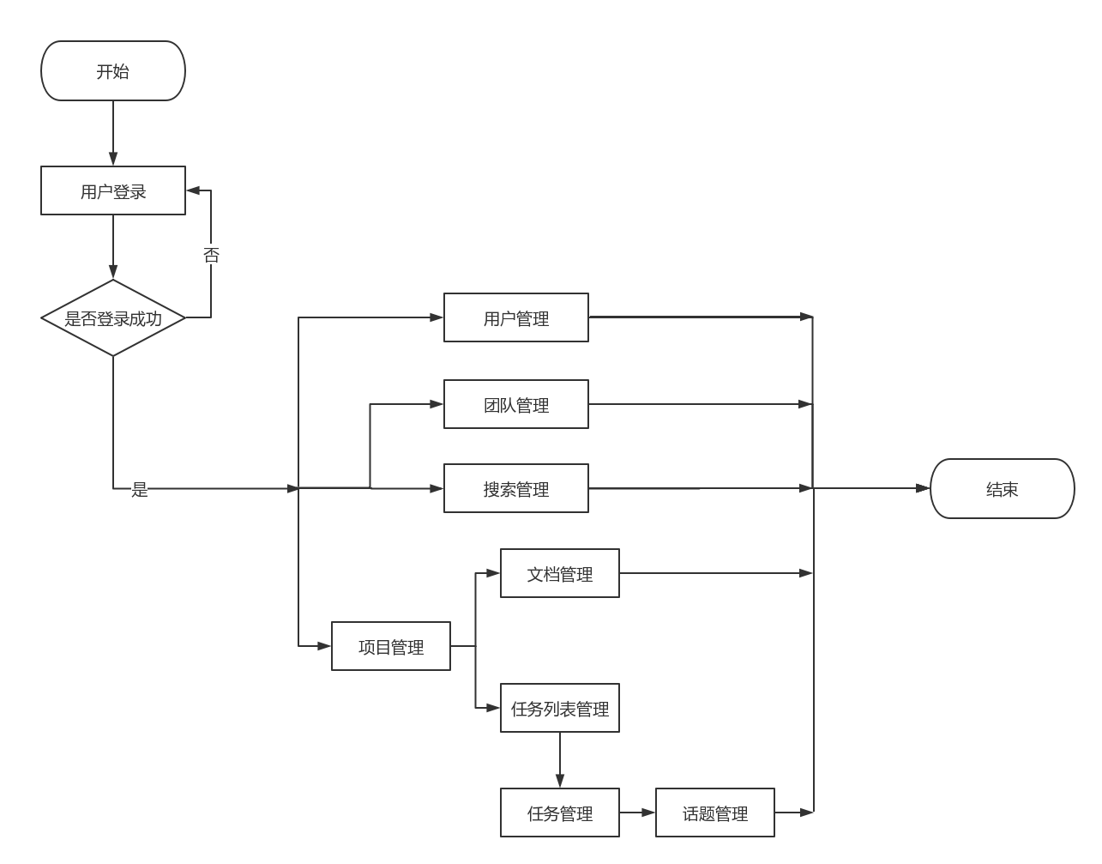
图2-1 系统流程分析图

2.4 系统功能分析

2.4.1 功能需求
本系统主要要实现的功能有：
1).对用户信息进行保存以及管理。能够对用户信息进行增加，修改以及删除，并能够根据各种条件进行查询。
2).对每一位用户所加入的团队进行关系保存，并能够在用户界面以及团队界面中导出相互的关系。
3).团队中可以设置管理员身份的用户，可对用户进行加入团队以及移出团队的操作，并能在团队中设立以及删除项目。
4).在搜索关键词时系统可以连同团队内的项目、任务列表以及任务进行综合的筛选以及排序，展现给用户，并能够通过点击对应的分类按照类别进行路由导向，快速定位需要寻找的内容。
5).在项目页面中可以新建、产出项目。
6).在任务模块下，可以创建、删除任务列表，可在任务列表下创建、删除任务。
7).在任务详情页中可以为任务添加描述，在任务下用户可以发起评论沟通任务相关的事务。能为任务添加文档或者删除文档。用户可以自行分配任务的负责人，并能够添加关注以得到任务的进展信息推送。

2.4.2 功能模块划分
本系统有四大核心模块:用户管理模块，团队管理模块，搜索模块，项目管理模块。项目管理中拥有三大核心子模块：任务管理模块，文档管理模块，任务列表管理模块。根据这可功能模块设计出的功能模块图如图2-2所示。
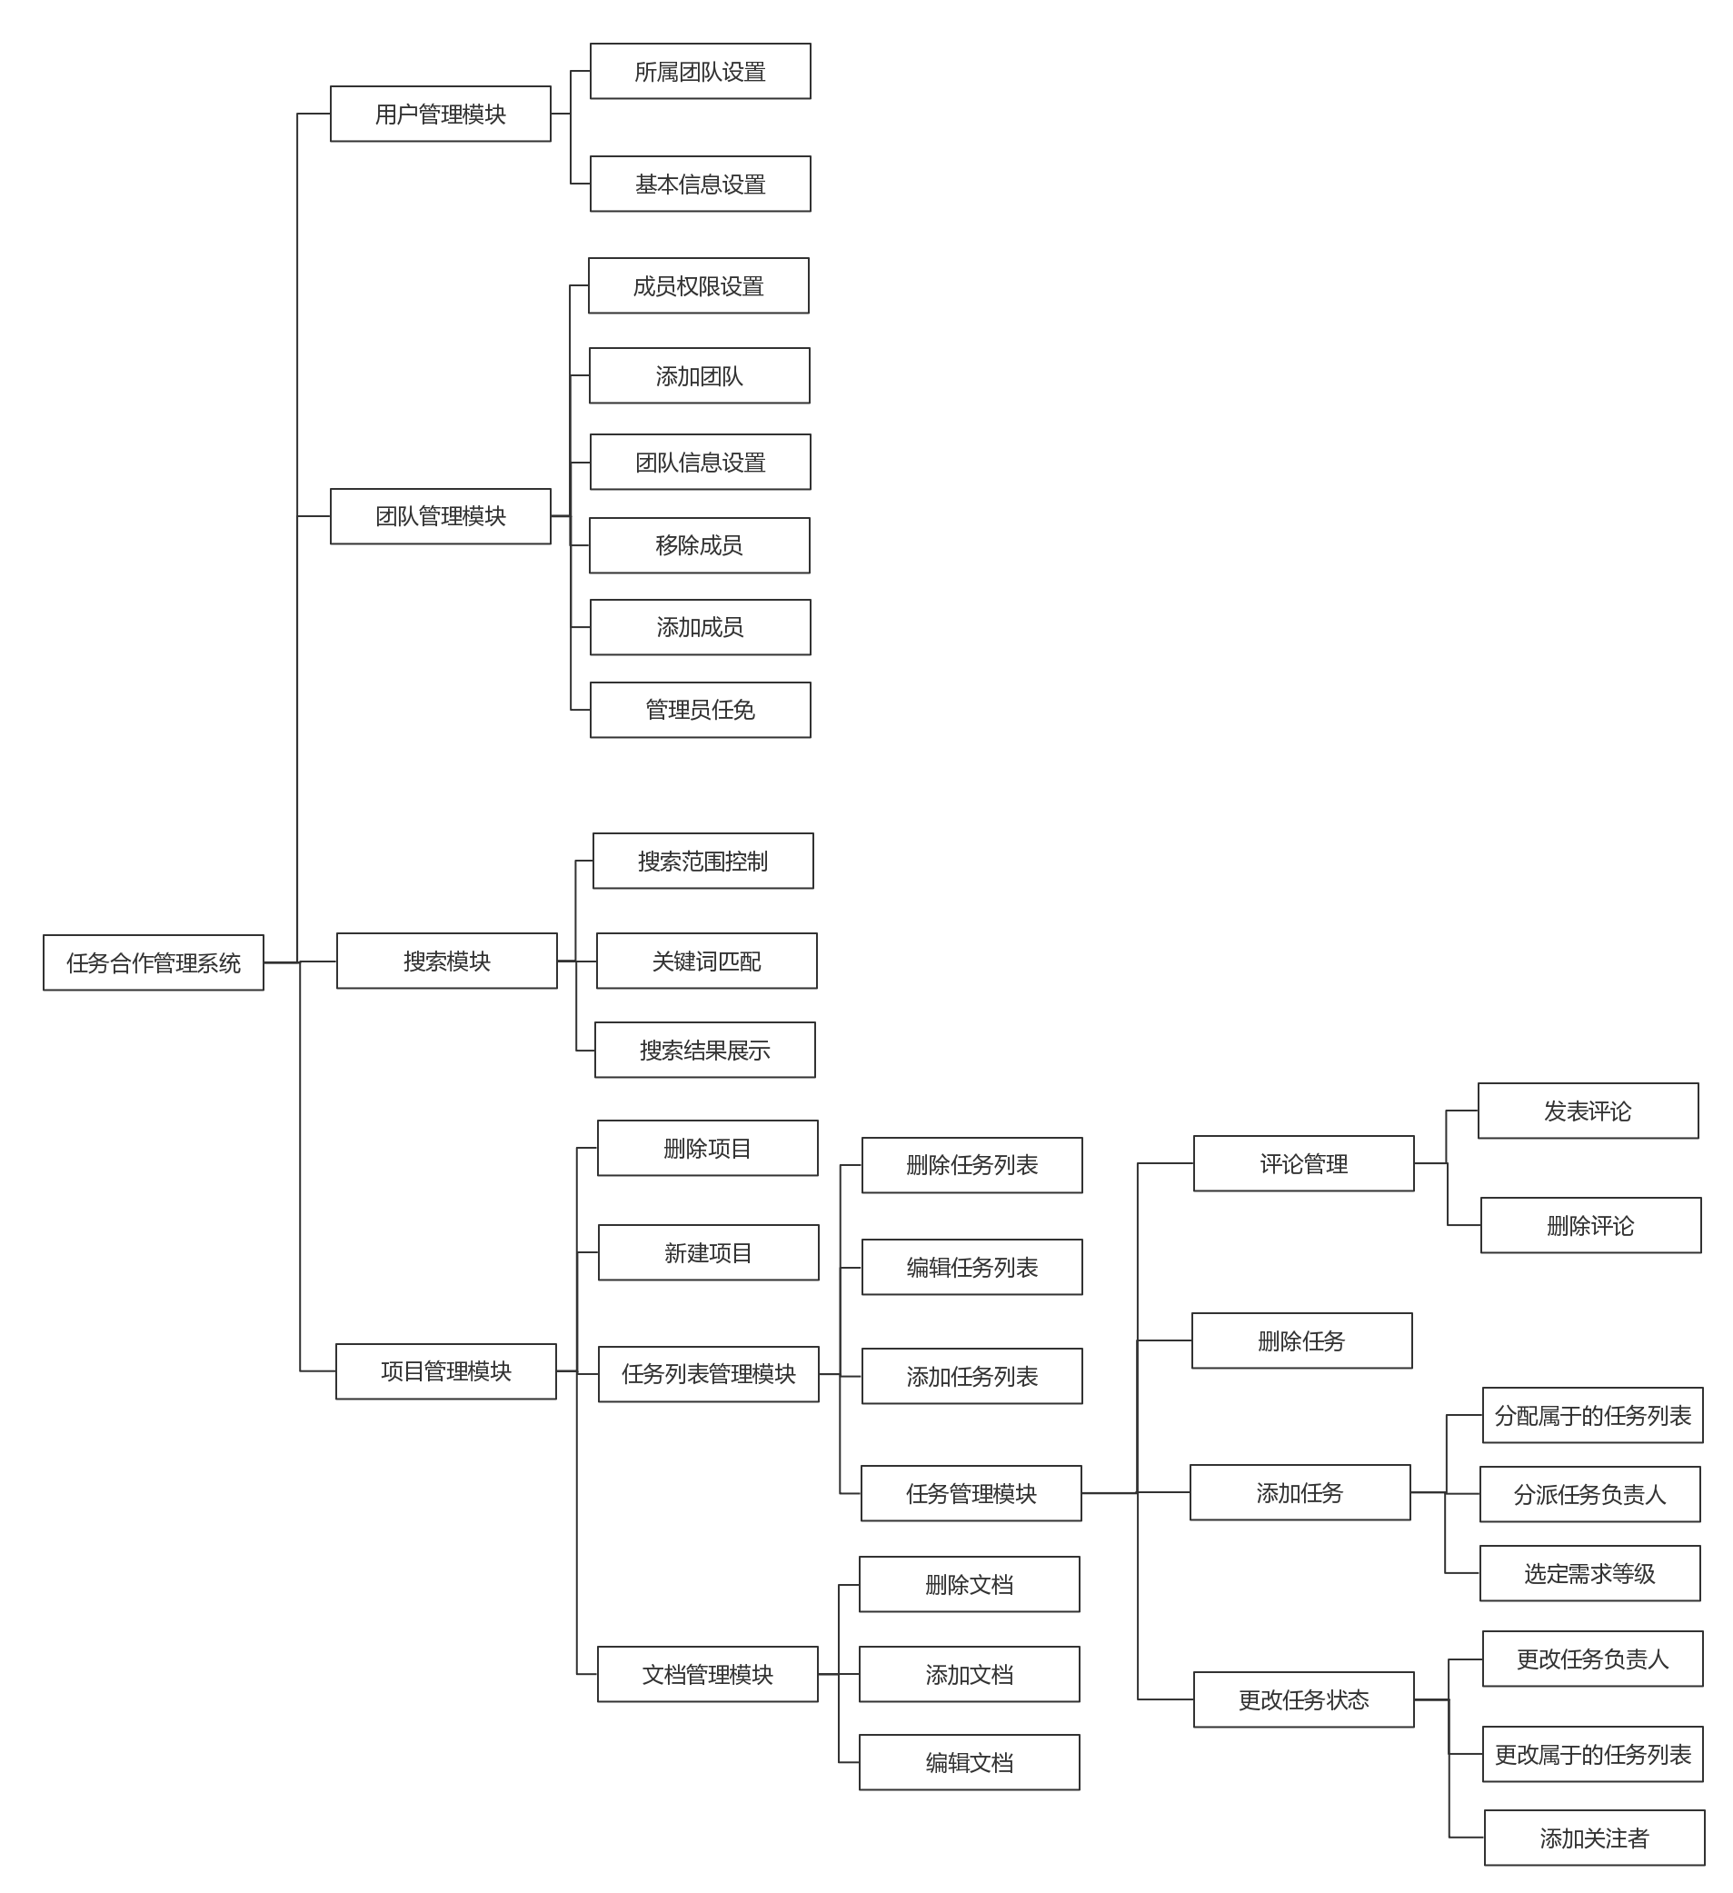
图2-2 系统功能模块图

2.5 系统数据流图（DFD图）
数据流图是一种描述软件信息系统逻辑的模型工具，运用图形的方式来表现数据以及逻辑在系统中的流向以及变化过程。
数据流图是分层次的绘制的顺序为从上向下，逐层分解。从最顶层的零层图开始总体分析系统的总处理过程以及输入，输出。
本系统的零层图如图2-3所示。

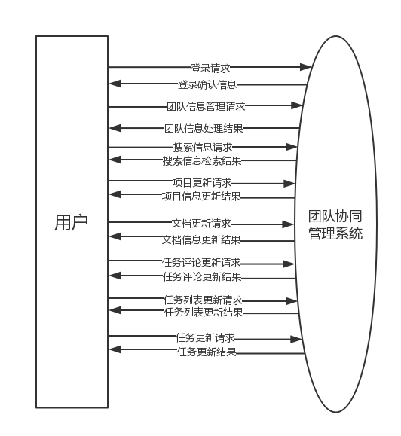
图2-3 DFD顶层图
DFD零层图如图2-4所示，它把顶层图拆分为若干个子系统并说明了系统的功能：

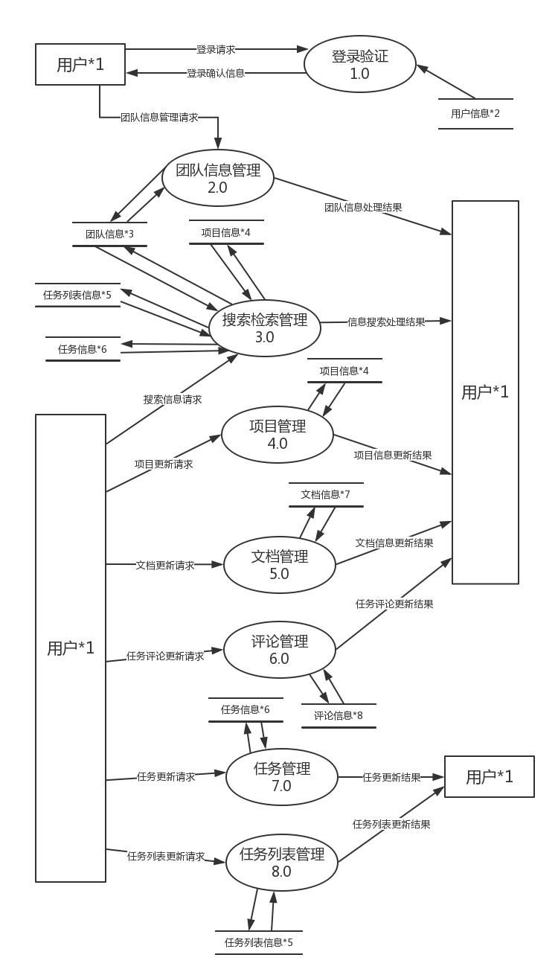
图2-4 DFD零层图
DFD图一层图是对本系统1.0登录验证至8.0任务列表管理八个子系统的细化，总共八张图，如图2-5至2-12所示。
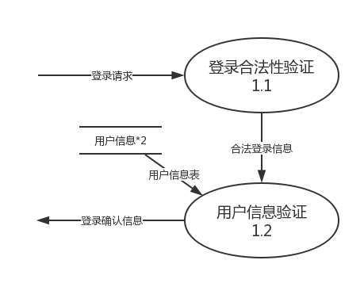
图2-5 登录验证DFD一层图

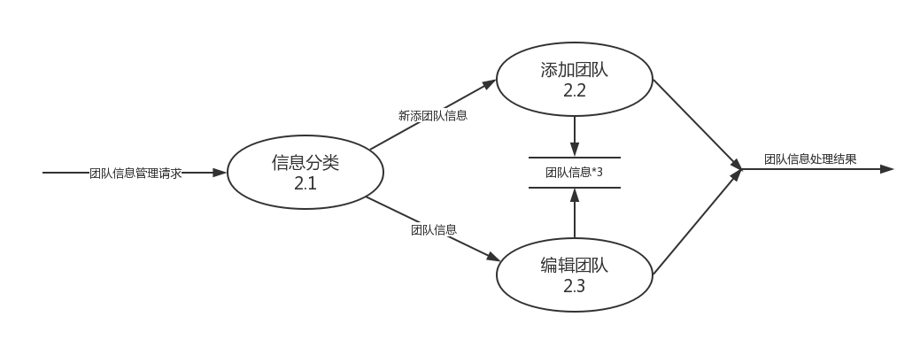
图2-6 团队信息管理DFD一层图

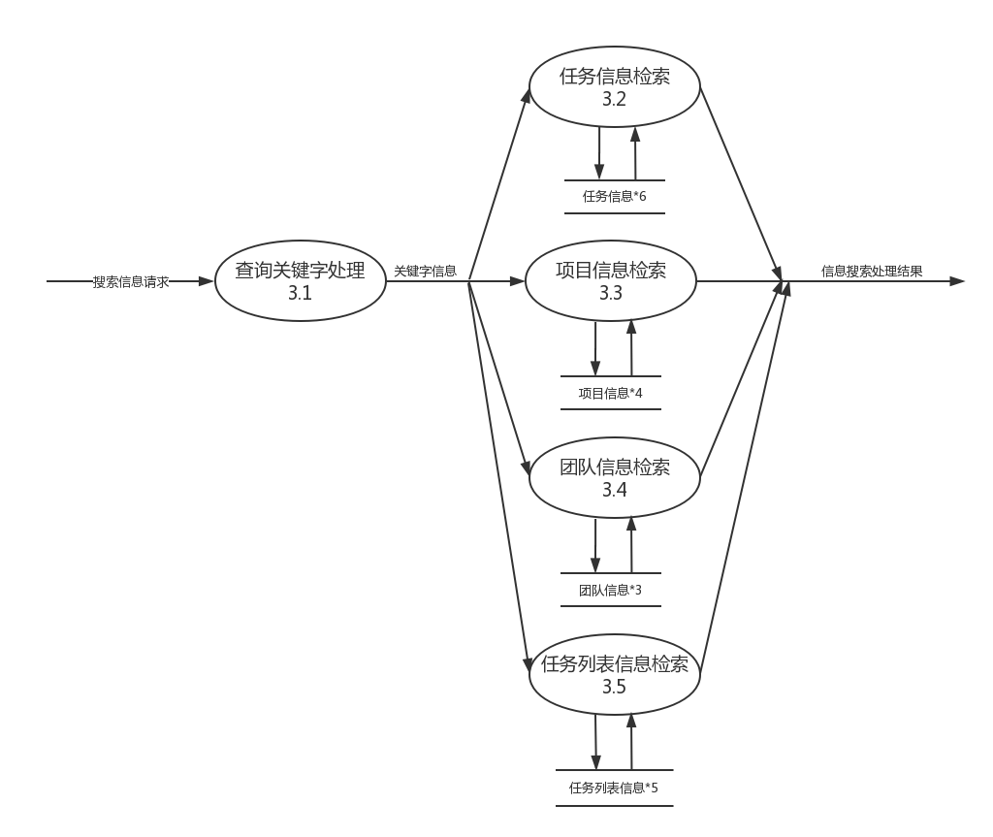
图2-7 搜索检索管理DFD一层图
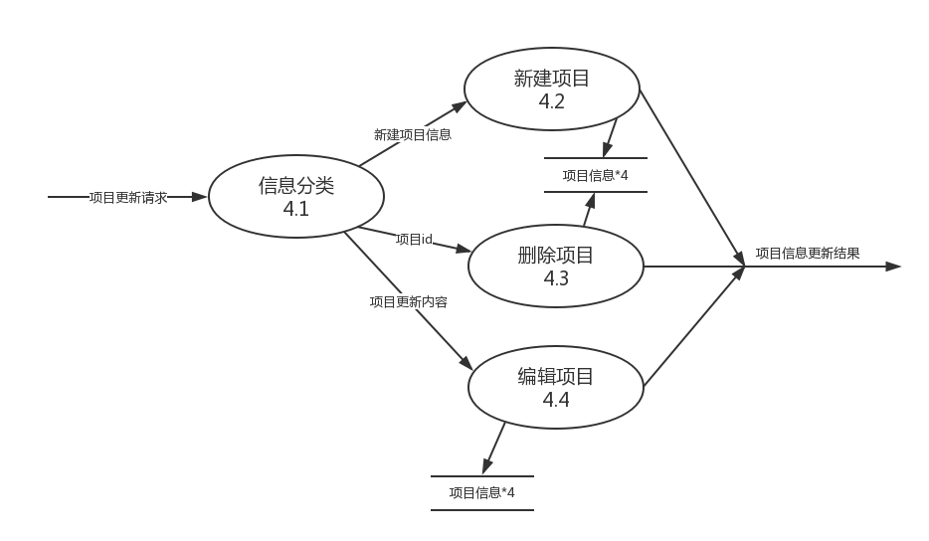
图2-8 项目信息管理DFD一层图
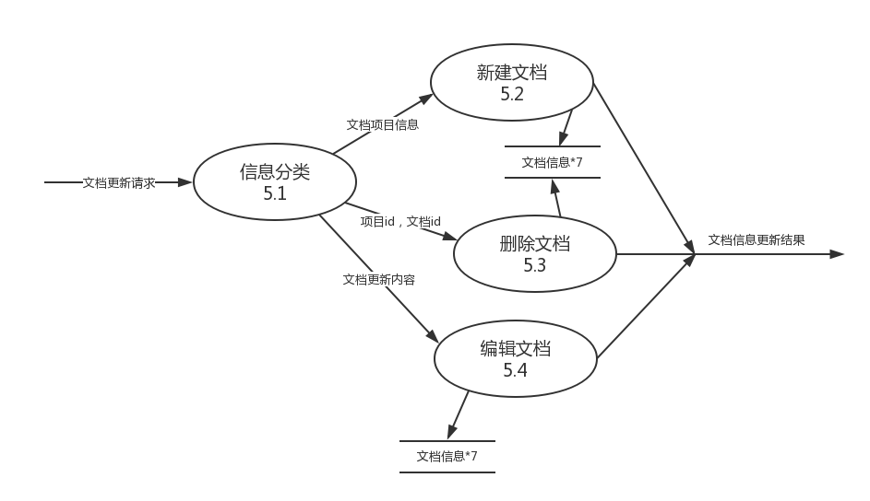
图2-9 文档信息管理DFD二层图
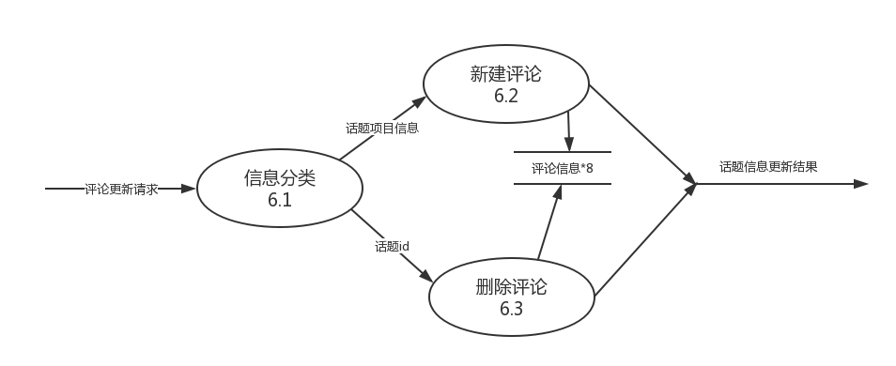
图2-10 评论信息管理DFD三层图
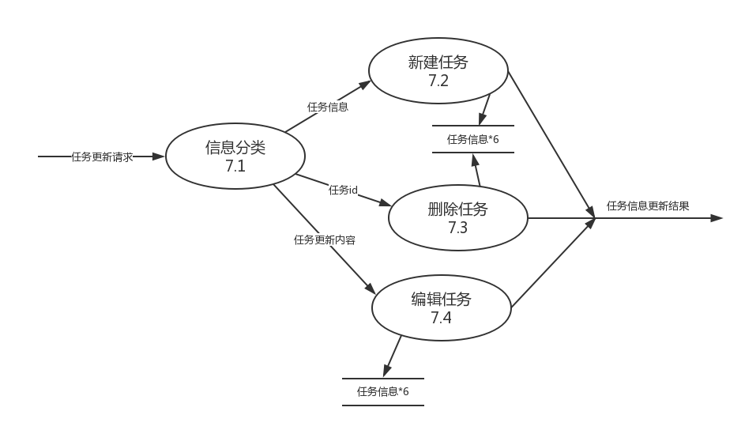
图2-11 任务信息管理DFD二层图
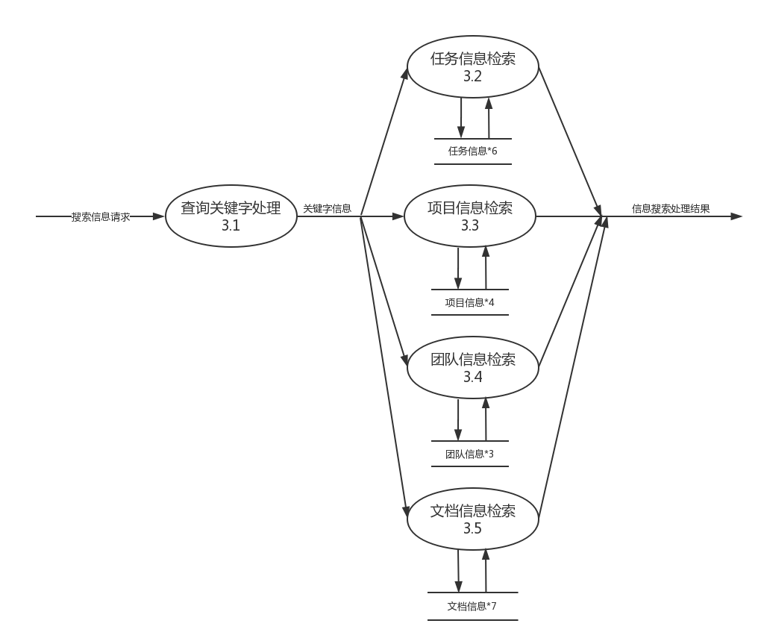
图2-12 任务列表信息管理DFD二层图

2.6 实体关系图（E-R图）

本系统的实体关系图如图2-13所示。

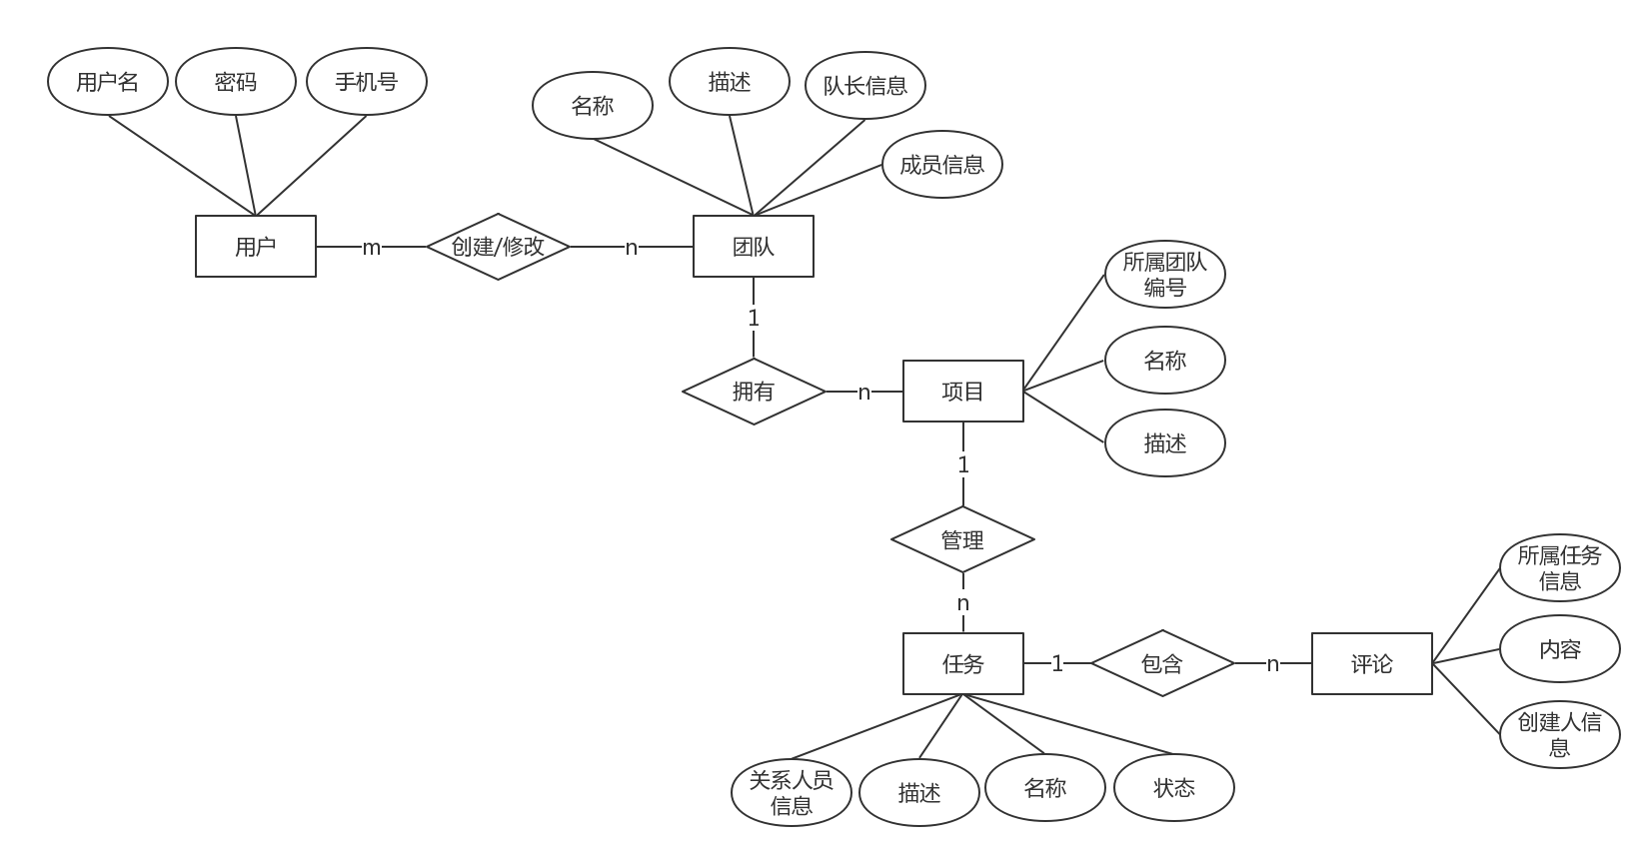
图2-13 本系统实体联系图

2.7数据字典
数据字典是为了帮助软件开发人员以及分析人员查找数据流图中特定内容的详细信息而设立的，因此就像普通的字典一样，一次性列出项目中出现的所有条目以方面查阅。数据字典主要包括以下四个部分：数据流、数据项、数据存储及基本加工（数据处理）。
为了将以上的系统数据流图中各个子模块中的信息做出更加详细的说明，现将本系统中主要的数据字典陈列如下：
1).数据流条目：
数据流名称：团队信息表
别名：无
简述：团队合作系统中团队的详细信息
来源：数据存储“团队信息”
去向：编辑团队2.2
数据流量：1000份/周
组成：团队编号，队长编号，队长手机号，队长手机号，创建时间（UTC时间），团队描述，队员编号，团队名称

数据流名称：文档信息表
别名：无
简述：团队合作系统中项目拥有的文档详细信息
来源：数据存储“文档信息”
去向：新建文档5.2
数据流量：200份/周
组成：文档编号，属于项目编号，文档内容文本，创建人编号，创建人姓名，创建时间

数据流名称：任务信息表
别名：无
简述：团队合作系统中任务列表拥有的任务详细信息
来源：数据存储“任务信息”
去向：新建任务7.2
数据流量：500份/周
组成：任务编号，所属任务组编号，任务描述，解决人编号，关注人信息，截止时间（UTC时间），标签，任务名称，创建时间（UTC时间），所属任务组名称，创建人编号，是否已解决，所属项目编号

2).数据存储条目
数据存储名称：用户信息
别名：无
简述：团队合作系统所有用户的详细信息
组成：用户编号，用户手机号，用户密码，用户姓氏，用户名，用户全名，用户头像名
组织方式：索引文件，以用户编号为关键字
查询要求：要求能随时查询

数据存储名称：团队信息
别名：无
简述：团队合作系统所有团队的详细信息
组成：团队编号，队长编号，队长手机号，队长手机号，创建时间（UTC时间），团队描述，队员编号，团队名称
组织方式：索引文件，以团队编号为关键字
查询要求：要求能随时查询

数据存储名称：项目信息
别名：无
简述：团队合作系统所有项目的详细信息
组成： 项目编号，所属团队编号，项目名称，项目描述
组织方式：索引文件，以项目编号为关键字
查询要求：要求能随时查询

数据存储名称：状态信息
别名：无
简述：团队合作系统所有用户动态的详细信息
组成： 状态编号，所属项目编号，创建者编号，创建者用户名，状态类型，任务编号，任务名称，创建时间（UTC时间）
组织方式：索引文件，以状态编号为关键字
查询要求：要求能随时查询

数据存储名称：文档信息
别名：无
简述：团队合作系统所有的文档详细信息
组成：文档编号，属于项目编号，文档内容文本，创建人编号，创建人姓名，创建时间
组织方式：索引文件，以文档编号为关键字
查询要求：要求能随时查询

数据存储名称：任务列表信息
别名：无
简述：团队合作系统所有任务列表的详细信息
组成： 任务列表编号，所属项目编号，任务列表名称，任务列表顺序编号，所属项目名称
组织方式：索引文件，以用户编号为关键字
查询要求：要求能随时查询

数据存储名称：任务信息
别名：无
简述：团队合作系统所有任务的详细信息
组成：任务编号，所属任务组编号，任务描述，解决人编号，关注人信息，截止时间（UTC时间），标签，任务名称，创建时间（UTC时间），所属任务组名称，创建人编号，是否已解决，所属项目编号
组织方式：索引文件，以任务编号为关键字
查询要求：要求能随时查询

数据存储名称：话题信息
别名：无
简述：团队合作系统所有话题的详细信息
组成：话题编号，所属任务编号，话题内容文本，创建人编号，创建人名称
组织方式：索引文件，以话题编号为关键字
查询要求：要求能随时查询

3).数据处理（加工）条目
数据处理名称：登录验证
编号：1.0
激发条件：接收到用户的登录请求时
优先级：普通
输入：登录请求
输出：登录确认信息
加工逻辑：根据用户信息表
IF 用户输入的密码 = 用户表中的用户密码信息
THEN 可登录系统进行操作
ELSE 系统提示出错信息，用户需重新输入

ENDIF

数据处理名称：团队信息管理
编号：2.0
激发条件：接收到用户的团队信息请求时
优先级：普通
输入：团队信息
输出：团队信息更新确认信息
加工逻辑：根据团队信息表
IF 创建团队 = true
IF 用户输入的团队名称 != 已有团队信息表中的团队名称
THEN 创建团队成功
ELSE 系统提示出错信息，用户需重新输入
ELSEIF 删除团队 = true
THEN
IF用户输入的团队名称 = 已有团队信息表中的团队名称
THEN 删除团队成功
ELSE 系统提示出错信息，用户需重新输入
ELSEIF 更新团队 = true
THEN IF用户输入的团队名称 = 已有团队信息表中的团队名称
THEN 更新团队信息
ELSE 系统提示出错信息，用户需重新输入

2.8 系统开发工具的选择

2.8.1 前台开发工具
考虑到软件的兼容性和可拓展性，网站前端大的方向上采用 vue+webpack的搭配组合。本项目采用当今市场上被广泛认可的ES2015版本javascript进行编写，但要考虑到前端特殊的应用情景是别的软件应用完全不同的，一般的桌面型软件应用大多采用的是用户自发下载并安装的形式使用因此在开发的时候并不用考虑太多的客户端兼容性问题。但是web应用则完全不同，用户同过自己习惯使用的浏览器自行访问url的形式得到相应的软件服务，因此浏览器兼容性就成为了一个不得不去考虑的问题。使用webpack配合babel的loader可将ES2015版本的javascript代码降阶编译成ES5版本的代码，这样便可兼容绝大多数的老版本浏览器，使得不支持ES2015的浏览器用户也能享受到软件服务，同时提高开发人员的工作效率。
本软件是web应用，用户拿到软件后只需连接上自己的后台数据库并将前端静态资源一并分发到自己的服务器上便可使用。

2.8.2 后台数据库平台
当今市面上主流的数据库解决方案有很多，它们在各个方面都各有优势，也各有短处，下面就几种流行的数据库进行比较：
1).Oracle
Oracle是一种大型数据库，究竟市场考验，稳定性高，性能优异。但是是针对大型服务情景而准备，开发成本高。本系统为公司内部员工内部使用，因此用户数量很少，不考虑采用。
2).Access
Access是一款桌面型数据库，是针对极少的用户数量而准备的方案，同时只能访问的客户端不能超过4个。本系统是web端软件应用而非桌面型应用，其次本系统虽是公司内部使用，用户数量可控但是Access的可同时使用人数实在是太少，因此不考虑。
3).Mongodb
Mongodb是一款分布式文件存储数据库，它是介于关系型数据库与非关系型数据库的一款数据库。它拥有类似关系型数据库的表与表之间的联系也拥有非关系型数据库数据简单检索性能高的优点。
本系统支持使用mongodb作为数据库，利用其优秀的性能优势以及类似于json的存储方式配合javascript灵活的数据类型存储使得前后端的交互成本。mongodb的主要目标是在键/值存储方式（提供了高性能和高度伸缩性）和传统的RDBMS 系统（具有丰富的功能）之间架起一座桥梁，它集两者的优势于一身。
对于本系统来说，是非常合适的选择。
2.8.3 开发环境
采用vue的官方命令行脚手架vue-cli来撑起整个的前端开发环境，此开发环境使用node来启动一个本地的服务器来读取以及编译所有的vue文件，并且支持热重载功能方面实际的开发过程。
后台采用node上的基于rest api思想的loopback，启动一个node服务进程代理整个的网站交互api接口，在前端使用反向代理解决浏览器同源限制问题。
2.9 环境需求
2.9.1 软件环境
服务器端操作系统：Node 6.0.0及其以上版本。
客户端操作系统：WindowsXP以上
数据库系统：mongodb
软件开发语言：JavaScript ECMAScript2015
2.9.2 硬件环境
服务器：CPU要求PII800或更高，内存要求128MB或更高，硬盘要求10GB或更高。
客户机：CPU要求PII500或更高，内存要求64MB或更高，硬盘要求4GB或更高。
2.10 软件约束
2.10.1 标准约束
本系统要求按照UTF-8标准及北京金堤科技有限公司软件开发标准开发。
2.10.2 技术约束
1).系统前端开发工具使用Vue.js+webpack+Node.js。
2).数据库系统使用mongoDB，并支持切换成mySql。
3).界面使用简体中文
4).对于未来使用人员以及业务的不断扩大，系统要求能够支持一下功能以应对未来新的需求情景：系统现有的设计可代码可以最大程度的模块化以方面未来复用以及批量修改，方面开发人员了解项目架构。对于未来的新应用需求，可以在当前的软件基础上进行定制和修改。前端界面用户体验良好，UI界面设计精美。

3 系统设计
系统设计在整个软件开发过程中扮演着非常重要的作用，它的作用在于将软件模块图所设计好的各个模块进行转化变为系统的结构模型，为之后的软件编码实现工作做准备。最初的系统分析步骤是为了明确要实现的软件“干什么”而系统设计阶段要解决的问题是软件“怎么做”，将之前要实现的各个功能需求进行细化拆分为若干模块帮助开发人员明确开发工作的流程，理清软件实现的思路。确立出系统的总体结构，规划系统的规模，建立各个基础部分，并说明它在整个系统中的作用及相互关系。
3.1 开发语言选择
由于本软件为web应用，因此前台运行环境为浏览器，而在浏览器端javascript是唯一可以使用的编程语言，因此本产品使用javascript作为前端开发语言实现本系统的软件逻辑。
得益于几大浏览器厂商之间的良性竞争，javascript语言的功能正在以难以置信的速度进行着扩张，伴随着语言支持的功能的进一步丰富，在浏览器端可以实现的软件功能越来越全面，因此使用javascript的原因不单单是因为这是浏览器端可以使用的唯一选择，以一个对于面向对象语言的方面来看，它的潜力也是巨大的。
3.2 系统设计的任务和原则
系统分析阶段的主要工作包括：系统功能模块设计、系统数据流图设计、系统结构设计、系统数据库设计等。
系统设计的总原则为：明确软件系统要实现的功能以及要解决的问题，并以此为基础将软件开发资源（包括人力资源以及技术资源）进行最大效益化的运用。在软件系统的设计过程中应遵循以下原则：1.易用性原则2.业务完成性原则3.业务规划原则4.可扩展性原则。
3.3 数据库设计
3.3.1 数据库设计的目标
1).数据存储结构合理，没有重复和冗余，要求符合数据库设计的三个范式：1)).表中的每一项都为原子项即只显示一次，不重复。2)).表中的每一行都被唯一的区分，保证唯一性3)).表中没有无用的字段信息。
2).数据对象的设计关系简单明了，符合产品的使用逻辑。
3).数据具有完成性，保证数据内容可靠准确。
4).当数据库系统需要迁移或者换改时能够方便处理，减少对于之前已完成部分的重写。
5).方便维护。
3.3.2 数据库表
本系统的数据库建立了8张基本表，1张关系表，具体如下：
1).用户信息表Person，此表用于保存使用本系统的用户基础信息。如表3-1所示。

表3-1 用户信息表Person
主 键：用户编号
列名 | 字段名 | 数据类型 | 是否允许空
用户编号 | id | Number | 否
电话号码 | phone | String | 否
登录密码 | password | String | 否
用户姓氏 | firstName | String | 否
用户名 | secondName | String | 否
用户全名 | Name | String | 否
用户头像名 | headName | String | 否
2).用户、团队关系表Person_has_group，此表用于存储用户与团队之间的相互关系。如表3-2所示。
表3-2 用户、团队关系表Person_has_group
主 键：用户编号或团队编号
列名 | 字段名 | 数据类型 | 是否允许空
用户编号 | person_id | Number | 否
团队编号 | group_id | Number | 否
3).团队信息表Group，此表用于存储团队基础信息。如表3-3所示。
表3-3 团队信息表Group
主 键：团队编号
列名 | 字段名 | 数据类型 | 是否允许空
团队编号 | id | Number | 否
队长编号 | leader_id | Number | 否
队长手机号 | leader_phone | String | 否
创建时间 | create_time | String | 否
团队描述 | description | String | 是
团队成员编号 | user_ids | Array | 否
团队名称 | name | String | 否
4).项目信息表Project，此表用于存储项目基础信息。如表3-4所示。
表3-4 项目信息表Project
主 键：任务编号
列名 | 字段名 | 是否为外键 | 数据类型 | 是否允许空
项目编号 | id | 否 | Number | 否
所属项目编号 | group_id | 是 | Number | 否
项目描述 | description | 否 | String | 是
项目名称 | name | 否 | String | 否
5).状态信息表Moment，此表用于存储项目动态基础信息。如表3-5所示。
表3-5 状态信息表Moment
主 键：任务编号
列名 | 字段名 | 是否为外键 | 数据类型 | 是否允许空
任务编号 | id | 否 | Number | 否
所属项目编号 | project_id | 是 | Number | 否
创建者编号 | person_id | 否 | Number | 否
创建者姓名 | person_name | 否 | String | 否
动态类型 | type | 否 | Number | 否
所属任务编号 | task_id | 否 | Number | 否
所属任务名称 | task_name | 否 | String | 否
创建时间 | create_time | 否 | String | 否
6).文档信息表Document，此表用于存储项目文档信息。如表3-6所示。
表3-6 文档信息表Document
主 键：文档编号
列名 | 字段名 | 是否为外键 | 数据类型 | 是否允许空
文档编号 | id | 否 | Number | 否
所属项目编号 | project_id | 是 | Number | 否
文档内容 | content | 否 | String | 否
创建人编号 | person_id | 否 | Number | 否
创建人姓名 | person_name | 否 | String | 否
创建时间 | create_time | 否 | String | 否
7). 任务信息表Task，此表用于存储项目任务信息。如表3-7所示。
表3-7 任务列表信息表Task
主 键：任务编号
列名 | 字段名 | 是否为外键 | 字段名 | 数据类型 | 是否允许空
任务编号 | id | 否 | id | Number | 否
所属任务列表编号 | task_group_id | 是 | task_group_id | Number | 否
任务描述 | description | 否 | description | String | 是
解决人编号 | solve_person_info | 否 | solve_person_info | Number | 否
关注人信息 | focus_person_info | 否 | focus_person_info | Array | 是
任务截止时间 | dead_time | 否 | dead_time | String | 否
标签 | tags | 否 | tags | Array | 是
任务名称 | name | 否 | name | String | 否
创建时间 | create_time | 否 | create_time | String | 否
所属任务列表名称 | task_group_name | 否 | task_group_name | String | 否
创建人编号 | create_person_id | 否 | create_person_id | Number | 否
是否已解决 | is_solved | 否 | is_solved | Boolean | 否
所属项目编号 | project_id | 否 | project_id | Number | 否
8). 话题信息表Comment，此表用于存储项目任务的话题信息。如表3-8所示。
表3-8 话题信息表Comment
主 键：话题编号
列名 | 字段名 | 是否为外键 | 数据类型 | 是否允许空
话题编号 | id | 否 | Number | 否
所属任务编号 | task_id | 是 | Number | 否
话题内容 | content | 否 | String | 否
创建时间 | create_time | 否 | String | 否
创建人编号 | person_id | 否 | Number | 否
创建人名称 | person_name | 否 | String | 否
9). 任务列表信息表Task_group，此表用于存储项目任务列表信息。如表3-9所示。
表3-9 任务列表信息表Task_group
主 键：任务列表编号
列名 | 字段名 | 是否为外键 | 数据类型 | 是否允许空
任务列表编号 | id | 否 | Number | 否
所属项目编号 | project_id | 是 | Number | 否
任务列表名称 | name | 否 | String | 否
任务列表顺序号 | index | 否 | Number | 是
所属项目名称 | project_name | 否 | String | 否

3.4 系统功能设计
3.4.1 系统登录模块的设计
用户进入系统后进行的第一个操作就是登录账号进入系统或注册账号，因此主界面的设计主要保持着简洁快捷的主方针，在用户进入界面后第一眼便可看到位于中心的管理系统名称以及各种软件基本信息。位于界面中间的是账号信息的输入表单，方便用户以最短的时间内输入完账号信息进入系统，尽可能缩短用户身份信息验证的时间，节省用户的时间。
如果用户首次进入系统要进入注册页面注册新的账号使用，只需点击输入框下方的跳转按钮便可方面的到达用户注册页面注册账号使用，注册界面的设计与注册界面的排版相同，方便用户辨识以降低使用成本。
通过浏览器进入本系统主页之后，用户首先要做的是输入自己的手机号以及账号密码认证个人信息。该模块需实现的功能如下：
1).已出册用户在登录界面输入信息后点击登录按钮系统检索用户输入是否合法，根据错误类型以弹窗的方式反馈给用户，信息基本信息无误后提交后台系统校验信息的正确性。
2).如果信息校验成功，页面跳转到任务面板分页。
3).如果信息校验失败，根据错误类型以弹窗的方式反馈给用户。
3.4.2 项目管理模块的设计
3.4.2.1 文档管理子模块的设计
文档管理模块主要实现如下功能：
1).用户在项目页面下的文档分页中点击创建文档按钮后，系统弹出弹窗用户根据弹窗提示输入文档的名称以及文档内容，输入完毕后点击提交按钮后提交文档。
2).提交后台前进行数据校验，若输入内容非法，根据错误类型以弹窗的方式反馈给用户。
3).若信息无误，提交后台服务器，后台检索该项目下是否有与提交题目相同的文档，若有根据错误类型以弹窗的方式反馈给用户。若无，反馈成功信息。
文档管理子模块的流程图如图3-1所示。
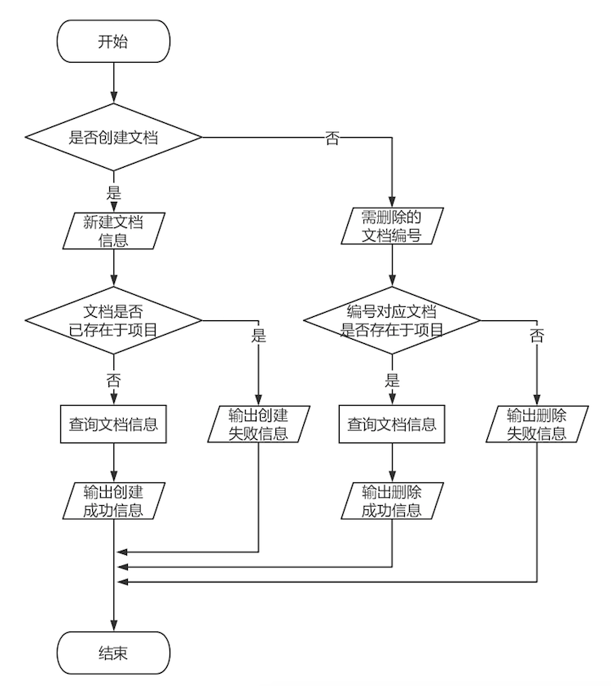
图3-1 文档管理子模块流程图
3.4.2.2 任务列表子模块的设计
1).用户在项目页面下点击创建任务列表按钮后，在任务池中弹出添加框，提供用户输入任务列表名称的表单，输入完毕后点击提交按钮提交。
2).提交后台前进行数据校验，若输入内容非法，根据错误类型以弹窗的方式反馈给用户。
3).若信息无误，提交后台服务器，前台显示出新创建的任务列表。
3.4.2.3 任务管理子模块的设计
1).用户在任务列表下点击创建任务按钮后，在任务列表中弹出添加框，提供用户输入任务名称的表单，输入完毕后点击提交按钮提交。
2).提交后台前进行数据校验，若输入内容非法，根据错误类型以弹窗的方式反馈给用户。
3). 若信息无误，提交后台服务器，前台显示出新创建的任务。
3.4.2.4 评论管理子模块的设计
1). 用户在任务详情页中在评论表单元素中添加对任务的评论，输入完毕后点击提交按钮提交。
2). 提交后台前进行数据校验，若输入内容非法，根据错误类型以弹窗的方式反馈给用户。
3). 若信息无误，提交后台服务器，前台显示出新创建的评论。
3.4.3 用户管理模块的设计
用户在主系统下的页面几乎都会向用户管理模块请求与团队，项目或者某一个任务相关的人员信息，索引用户信息的方式有以下几种。
1).提供用户编号，模块返回编号对应的用户信息给前端。
2).提供用户电话号码，模块直接返回电话号码对应的用户信息给前端。
若输入内容非法，根据错误类型以弹窗的方式反馈给用户。
用户管理模块的流程图如图3-2所示。
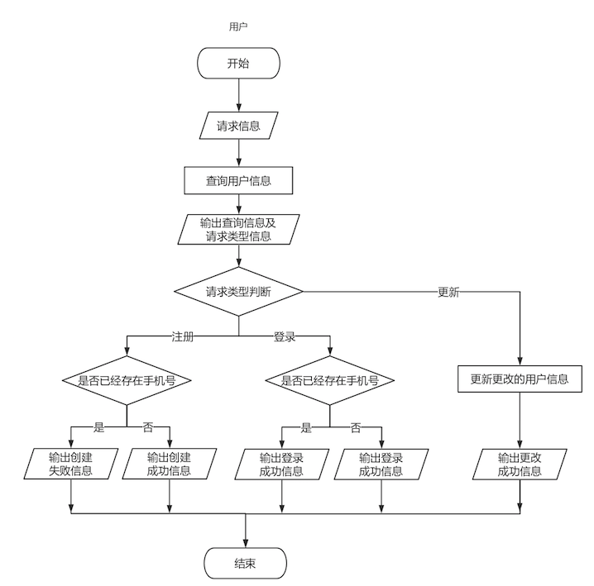
图3-2 用户管理模块流程图
3.4.4 团队管理模块的设计
团队作为本系统用户与用户之间最上层的链接，起着至关重要的作用，在团队管理模块中，用户可以添加新的团队，设置团队的基本信息，对团队的成员进行调整，更改队长等。
用户进入系统主界面后，在侧边栏的最上方可以通过展开弹窗查看目前已经加入的团队，通过点击团队栏目可以跳转到团队页面，点击弹窗内的创建按钮可以创建新的团队。
用户一般来说会参与到一个以上的团队之中，因此在团队总览页面以及用户切换团队的时候会想团队管理模块请求用户参与到的团队信息，索引团队信息的方式有以下几种。
1).提供团队编号，模块返回编号对应的用户信息给前端。
2).提供项目名称，模块返回项目名称对应的用户信息给前端。
若用户要创建团队，需提供要创建团队的基本信息，系统检索系统中是否已经存在该团队，根据查询结果增加团队或返回创建失败信息。
3.4.5 搜索管理模块的设计
1).用户在搜索页面输入关键字，点击搜索按钮后按照输入的关键字对数据库进行索引查找。
2).如果用户未输入信息，不进行查找，以弹窗的方式反馈给用户，告诉用户输入关键字后才可进行查找。
3).用输入关键字之后点击查找后，后台对用户当前所在的项目中的任务列表、任务、文档、动态、任务话题分别进行查找，综合查找结果后返回给前端，前端根据返回的数据进行展示。
搜索管理模块的流程图如图3-3所示。
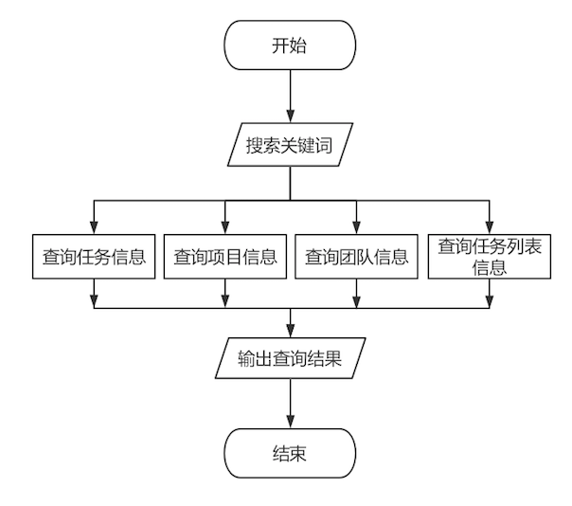
图3-3 搜索管理模块流程图
4 系统详细设计及实现
系统实施是系统开发的最后阶段，目的是将之前所有的软件设计落实在代码上，在操作系统下实现最初所有的设计和构想的过程，这一阶段的任务包括：物理系统的实施、程序设计与调试、项目管理、人员培训、数据准备与录入、系统切换等。
4.1系统主要模块的功能详细设计
由于论文的篇幅有限，下面就本系统的主要功能进行介绍。
4.1.1 系统登录注册界面设计
登录/注册页面的实现为：
用户输入项目url后如果用户直接进入的是/login（登录）或者/register（注册）路由，不进行路由跳转直接渲染路由对应的视图层模块，前端系统采集用户输入的登录或注册信息反送给后端服务器进行数据校验，后端接到前端数据后判断请求类型，如果为登录验证的话以手机号作为索引信息遍历用户表（Person），若手机号对应的密码正确的话成功返回校验成功给到前端，否则返回失败信息。
如果前端发送的请求类型为注册，后台先以发送来的手机号作为索引信息遍历用户表（Person），如果已存在返回失败信息，否则创建新的信息到表中并返回保存成功信息给前端。
前端接到成功信息后跳转路由到工作台页面。如果后端返回验证错误的话在前端展示用户不存在提示弹窗。
本系统的登录以及注册界面截图如图4-1、图4-2、图4-3、图4-4所示。
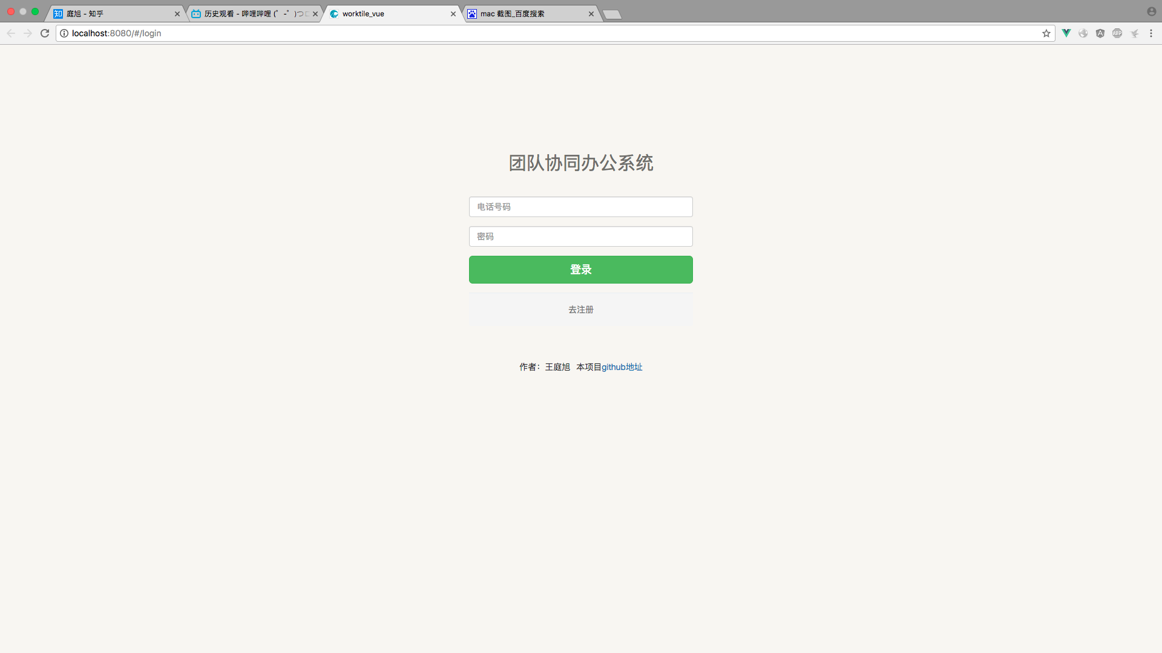
图4-1 系统登录界面
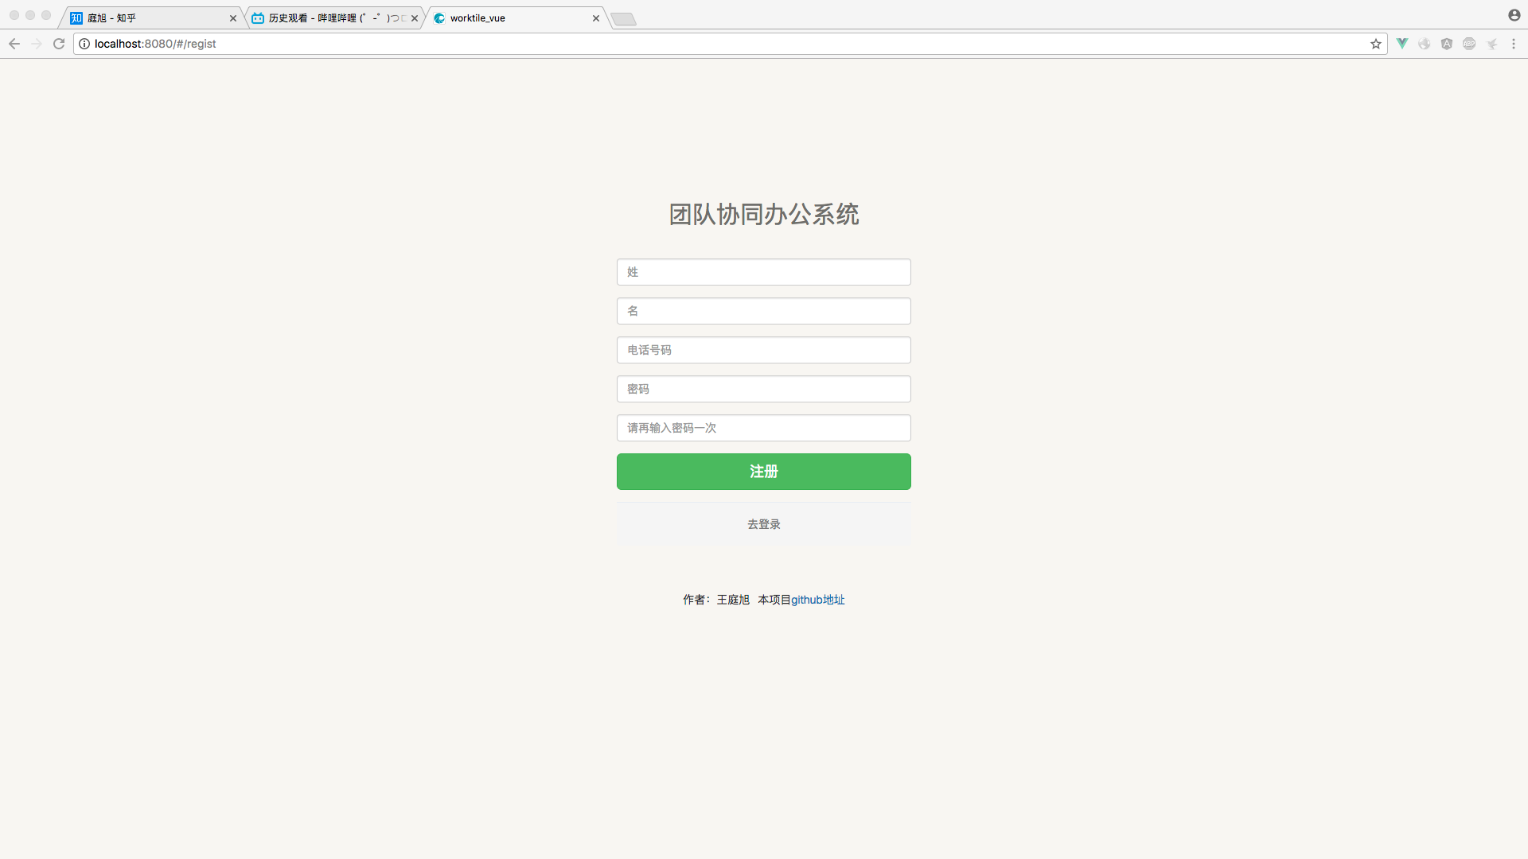
图4-2 系统注册界面
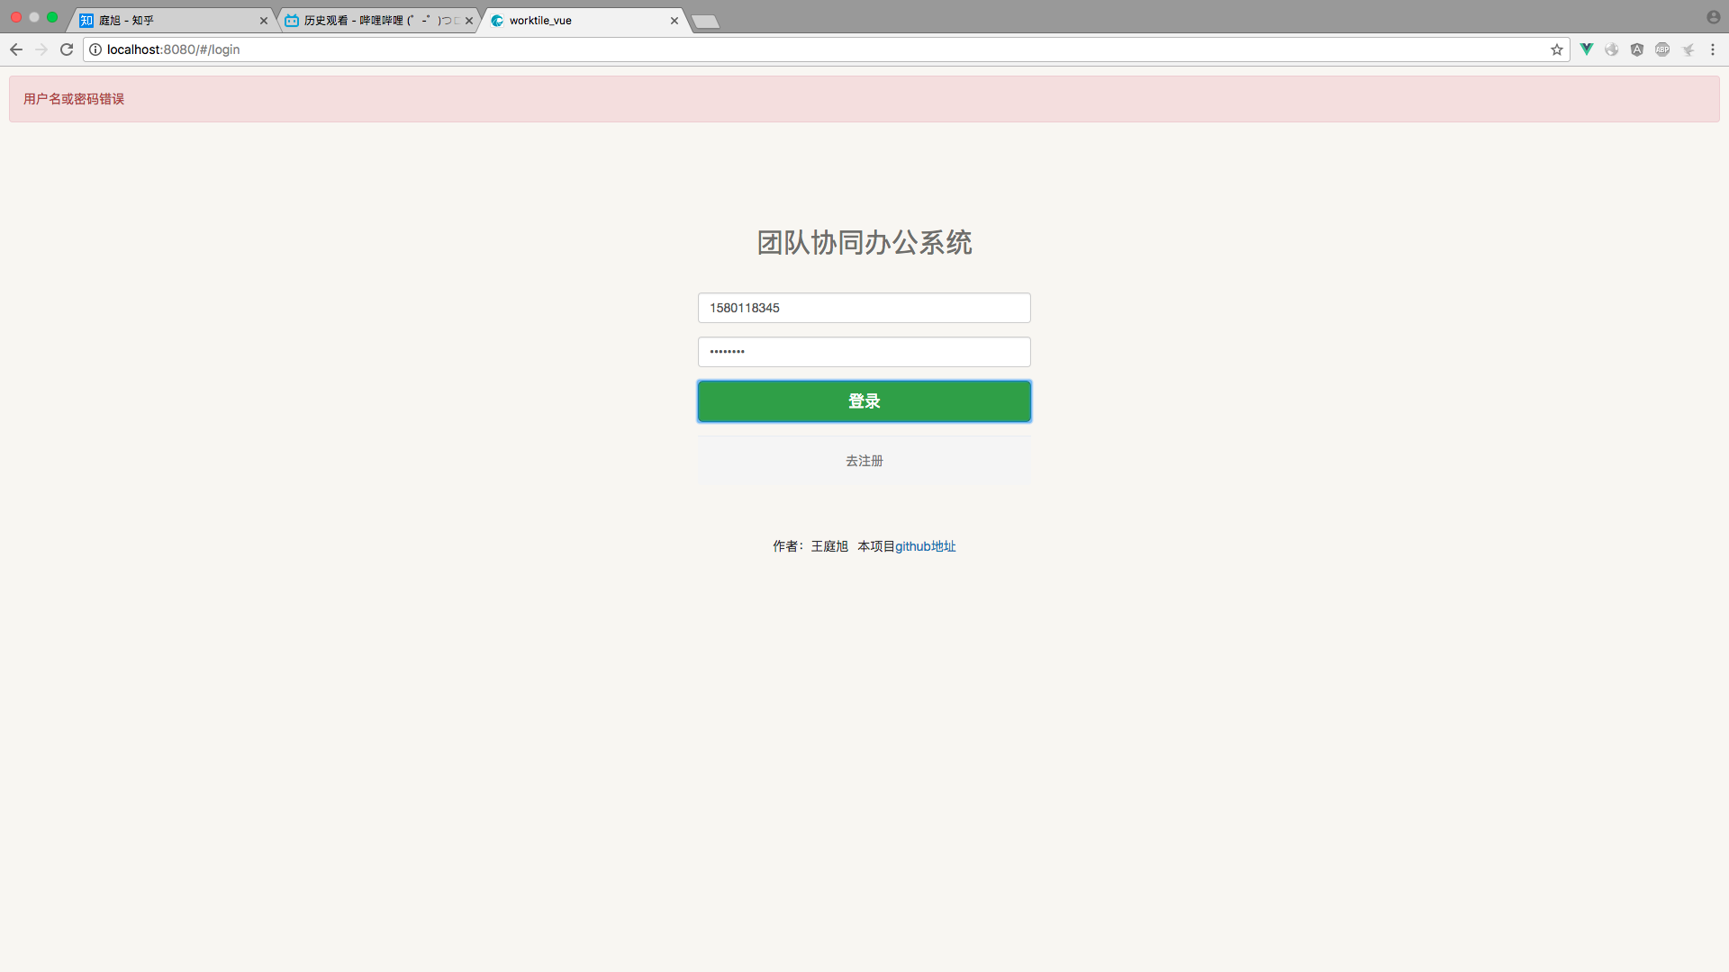
图4-3 登录信息填写错误提示
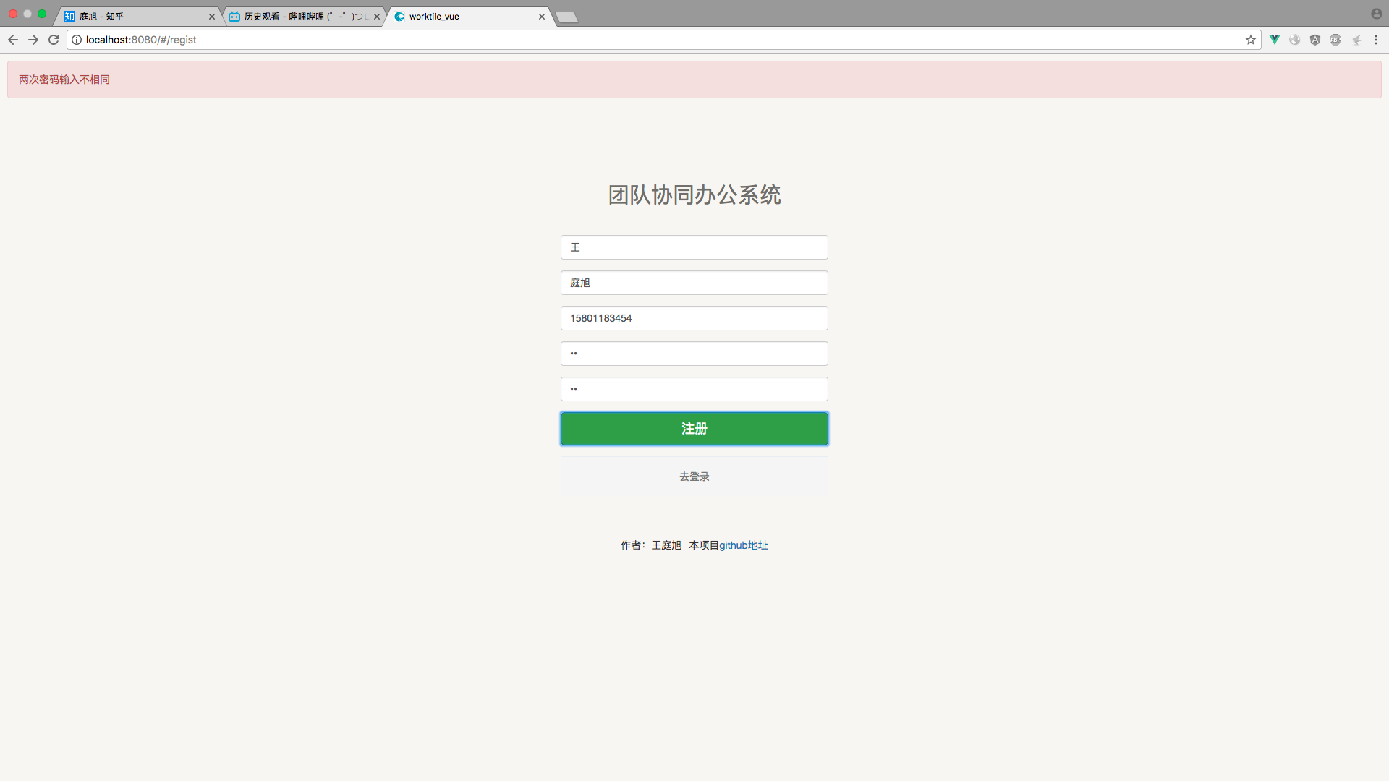
图4-3 注册信息填写错误提示
4.1.2 系统团队管理模块的设计
在用户进入主页面后，前端在渲染页面前先请求后端索取用户id所对应的参与的团队信息保存到内存中，前端进行点击事件监听，在用户点击主面板左上角的“田”子图标后弹出团队管理弹框，展示出用户已经加入的团队，这里使用了vue.js的for循环渲染的功能。
在用户点击了创建新团队按钮后，前端展现出进行了定制后的弹窗组件，该组件有三个分路由，一步步的引导用户完成团队创建步骤，弹窗路由通过数字变量控制，前端view层以数字值作为判断依据展现数字对应的路由页面，点击上一步后者下一步的时候在校验过用户已经填写完成了该页信息的前提下进行数字的加减来切换分页。
用户在第二页邀请成员分页中通过填写想邀请成员的手机号的形式添加，用户每填写完一个手机号之后前端都会请求后端查询手机号对应用户的个人信息保存下来，在最后的信息确认分页中进行展示以及用户填写信息正误的校验。
在用户点击提交后前端整合之前用户在弹窗中填写的所有表单信息一并提交给后端，后端将其保存到团队（Group）表之中，并返回前端成功信息。
团队管理模块的截图如图4-7至图4-11所示。
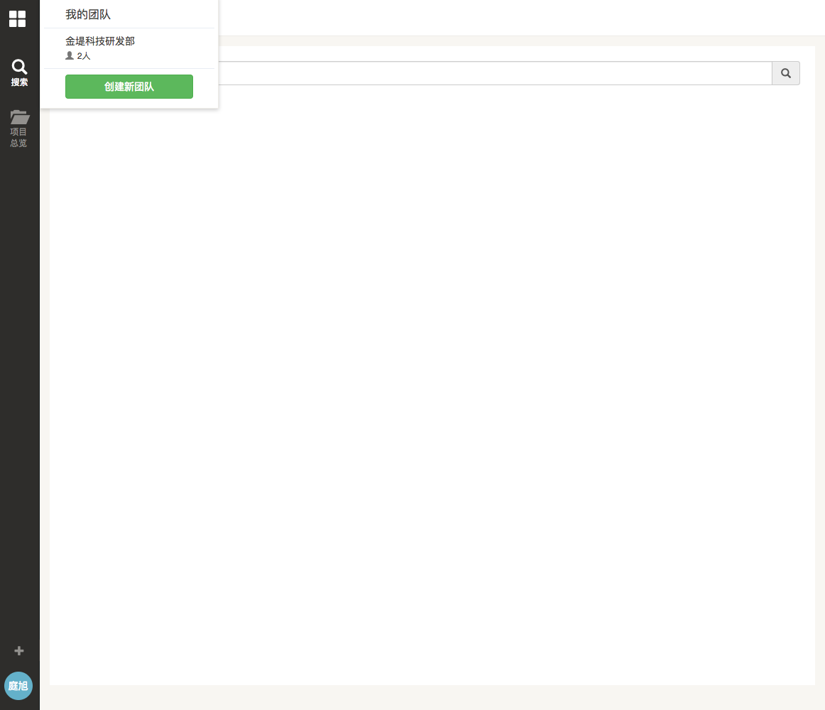
图4-7 团队弹层截图
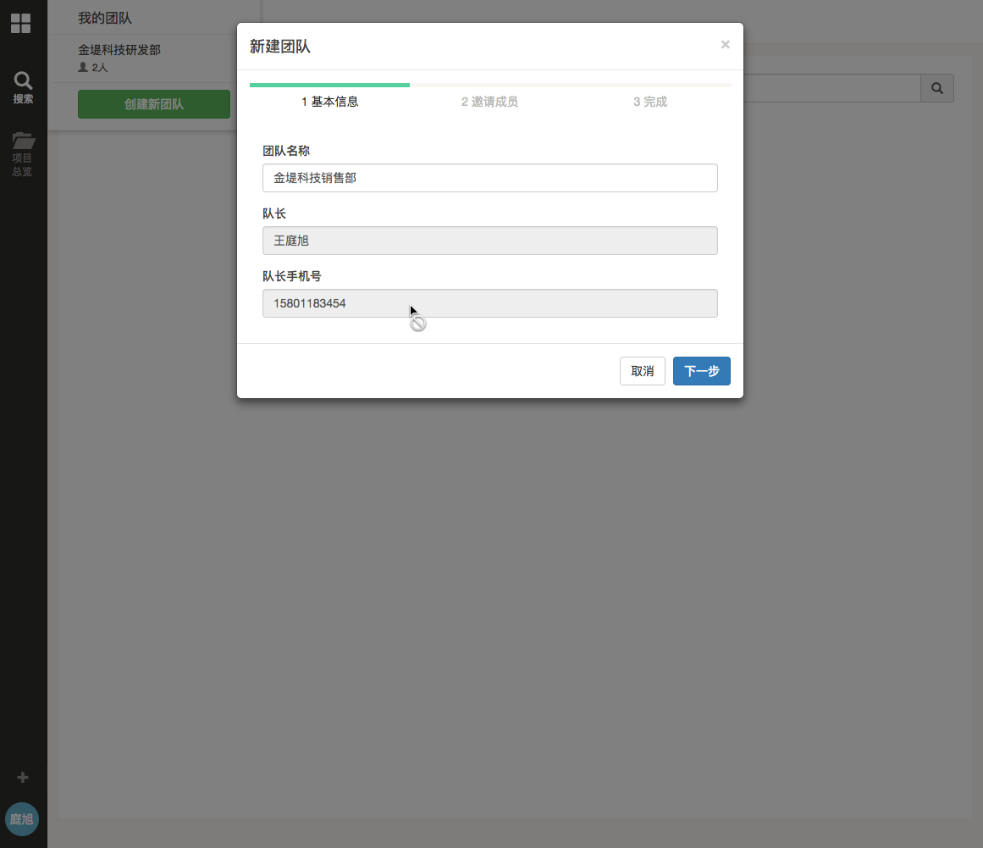
图4-8 创建团队弹层基本信息分栏截图
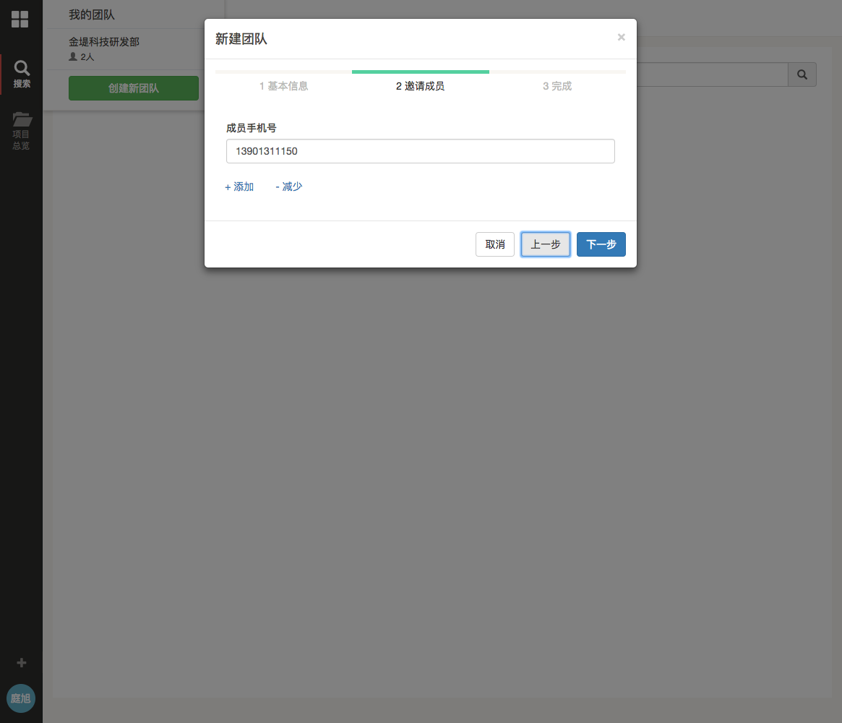
图4-9 创建团队弹层邀请成员分栏截图

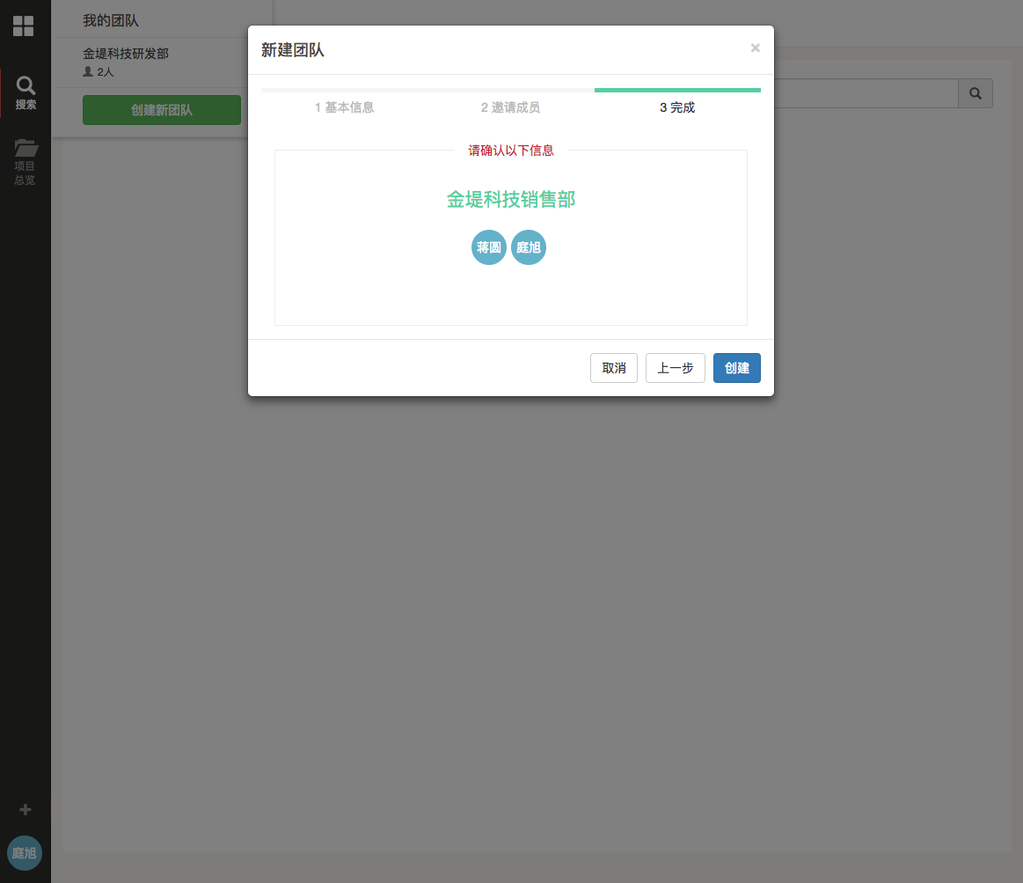
图4-10 创建团队弹层完成分栏截图
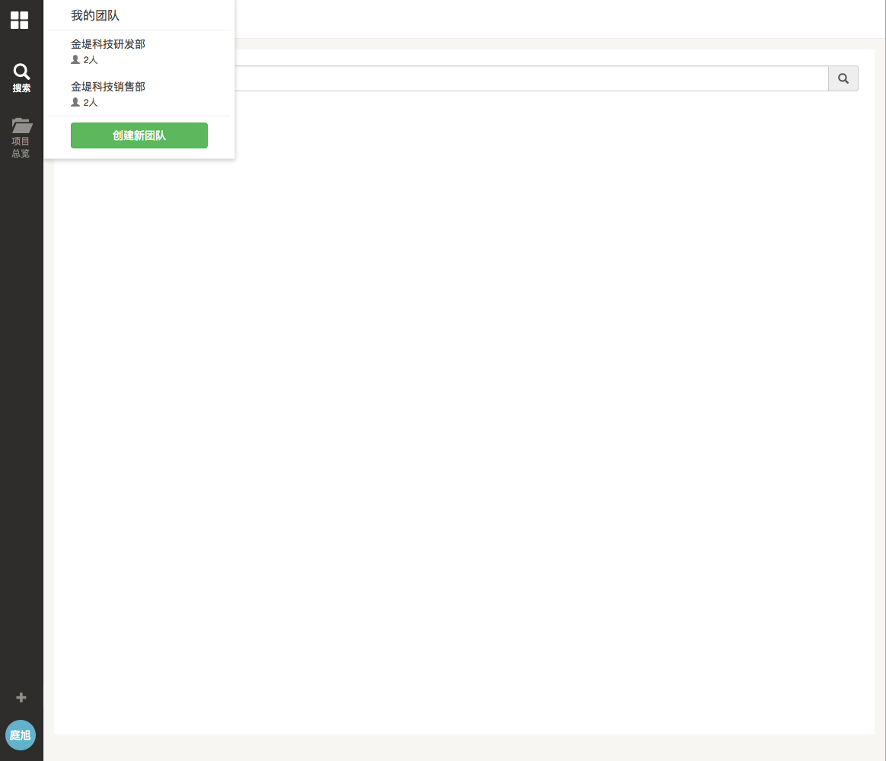
图4-11 创建团队成功效果截图
4.1.3 项目管理模块的设计
4.1.3.1 项目总览子模块的设计
在主面板点击某个具体的团队后就可进入到项目总览页面。在这里要完成的内容为根据用户进入的团队利用团队编号作为外键查询该团队编号所对应的所有项目。前端获取到项目信息后根据获取的信息关键字段展现到页面上以供用户进行选择，同时在该页面下实现添加项目的功能。为实现需求所采用的技术如下。
1).当用户通过团队信息进入到项目总览页面后，前端向后台接口传递团队编号（id），后台以前端传递信息作为索引外键遍历项目表（Project）查询后返回前端团队编号所对应的项目信息数组作为响应信息。
2).前端通过获得的信息展示到页面之上并为每个项目栏设置路由使其在被点击时可以跳转到对应的项目页面之中。
3).在此页面添加添加项目按钮，用户点击之后弹出弹窗提示用户创建项目。
4).在用户输入内容出现错误时展现错误信息提示用户重新输入。
项目总览子模块的截图如图4-12至图4-15所示。
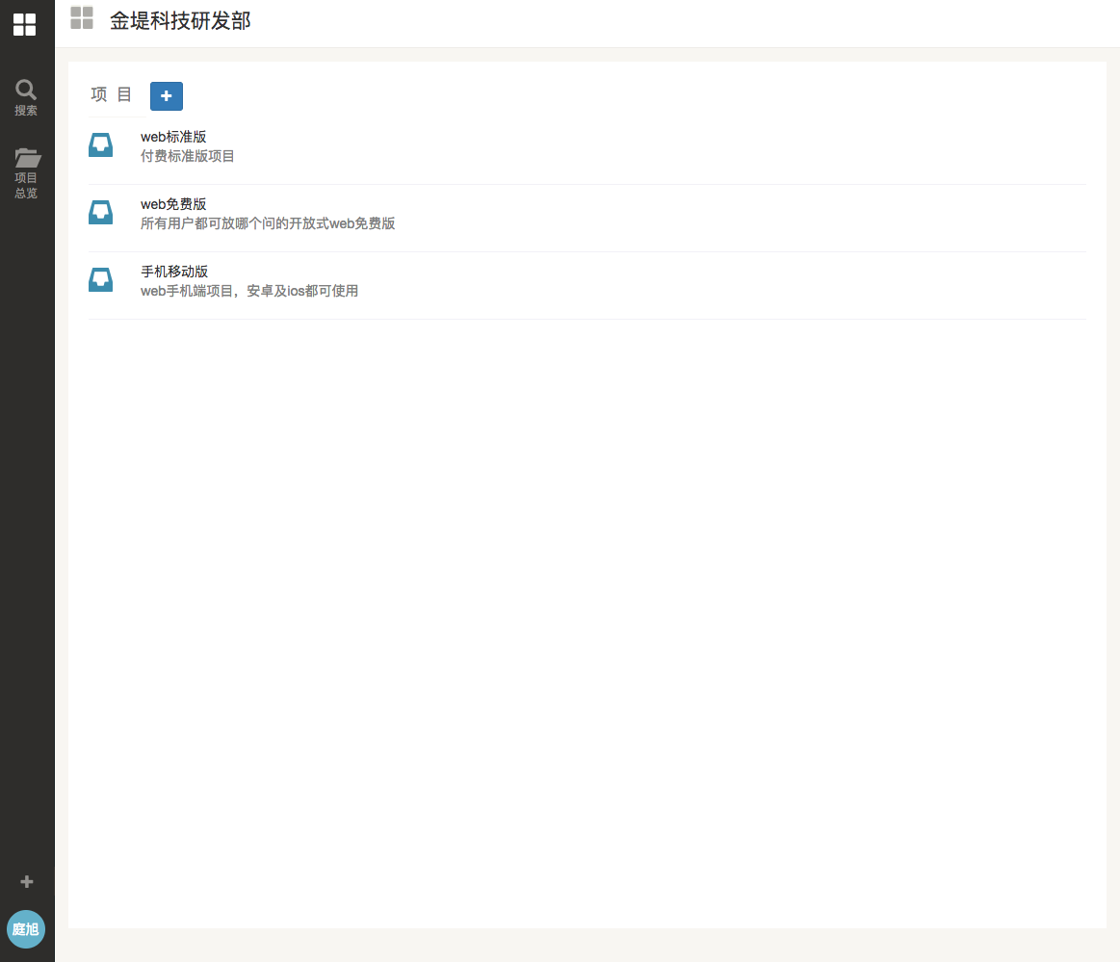
图4-12 项目总览主页截图

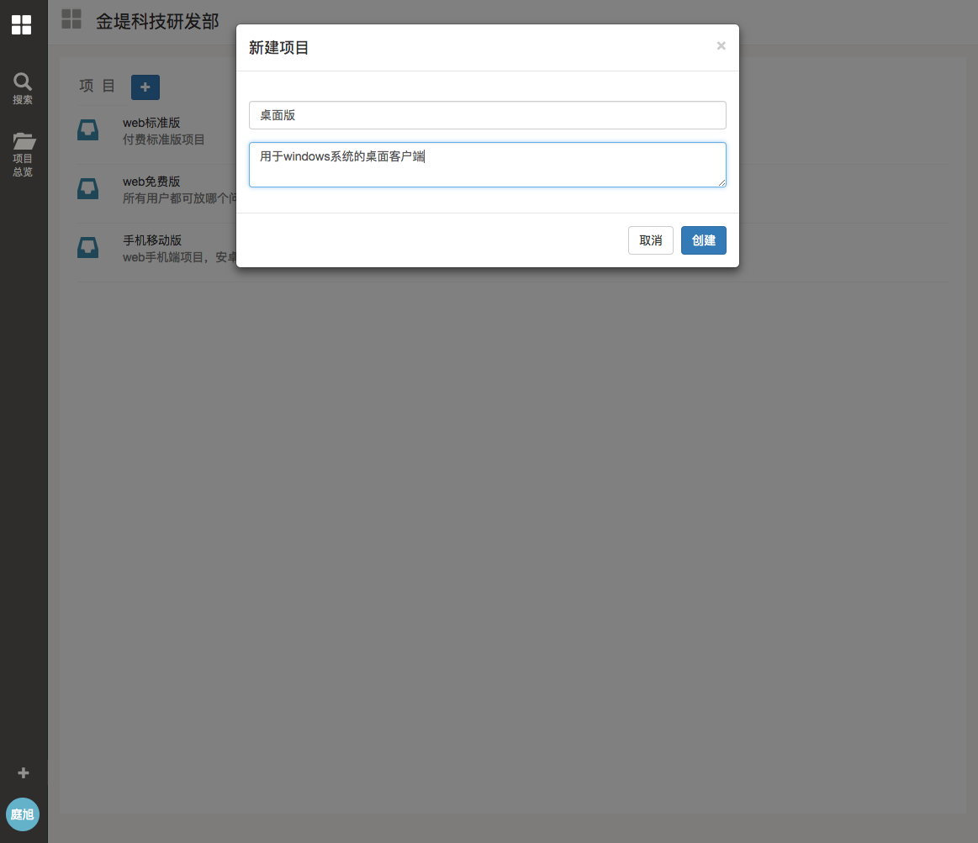
图4-13 项目总览新建项目弹窗截图

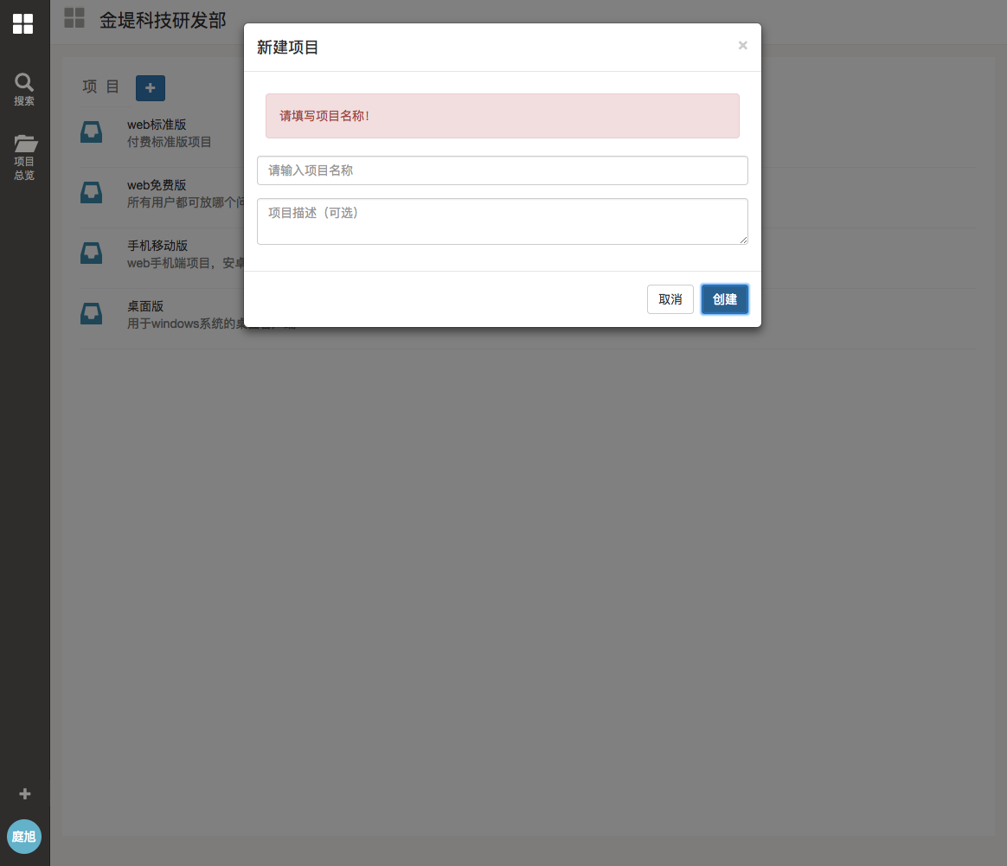
图4-14 项目总览新建项目弹窗错误提示截图

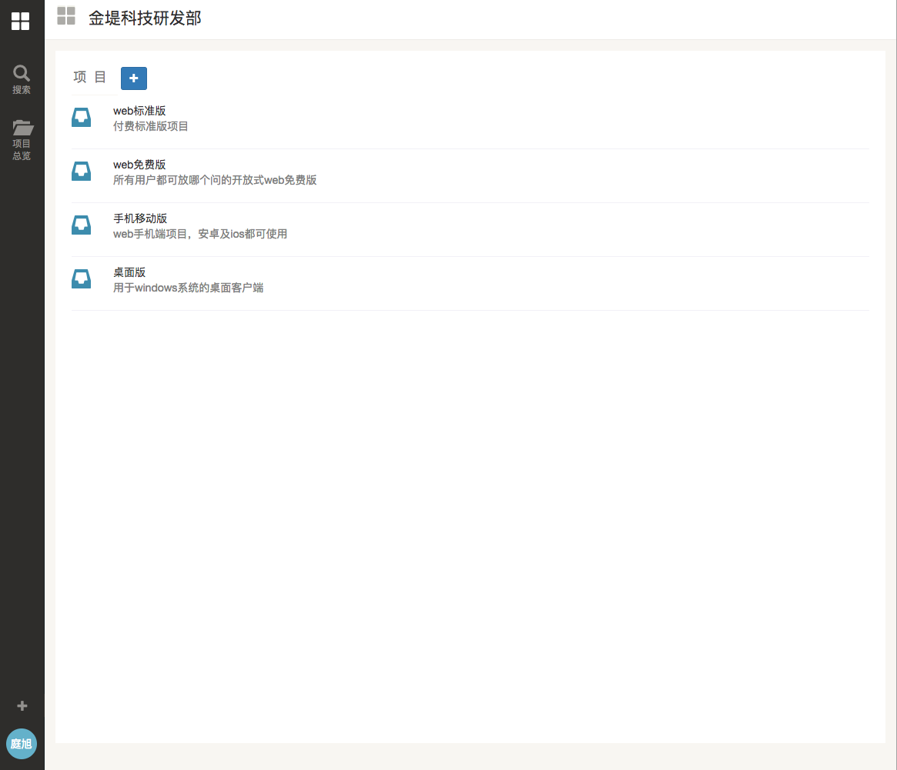
图4-15 项目总览新建项目成功截图
4.1.3.2 任务管理子模块的设计
用户在项目总览页面点击进入某个项目后页面跳转到项目总览页面，在这里用户可以对项目下的任务以及任务组进行操作，该页面（任务管理子模块）需要完成的功能如下。
通过面板内的新建任务按钮可以新建任务列表。表下通过点击新建任务按钮可在当前任务列表下新建任务。点击任务后弹出项目详情弹层，在该弹层中可添加任务关注以及分配任务负责人。在弹层内可添加任务话题。
要实现上述功能所采用的技术如下。
1).用户点击新建任务列表按钮后前端显示输入任务列表信息的表单，点击保存后将要提交的列表名发送后台，在后台在Task_group表创建列表成功后直接在前端显示成功的样式。当用户输入内容有误时展示错误信息引导用户重新输入。
2).用户点击新建任务按钮后前端显示输入任务信息的表单，点击保存后将要提交的任务名发送后台，在后台在Task创建成功后直接在前端显示成功的样式。当用户输入内容有误时展示错误信息引导用户重新输入。
3).用户点击任务已完成按钮时向后台发送任务编号（Task.id），后台将对应编号的任务的is_solved字段修改为false，反之修改为true。
任务管理子模块的截图如图4-16至图4-22所示。
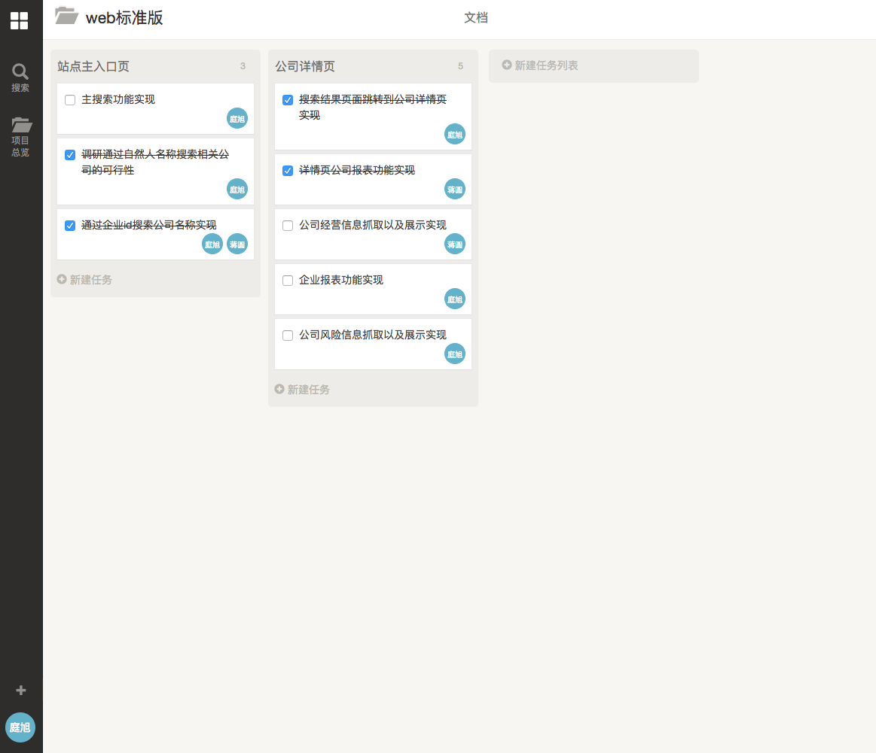
图4-16 项目总览页面截图

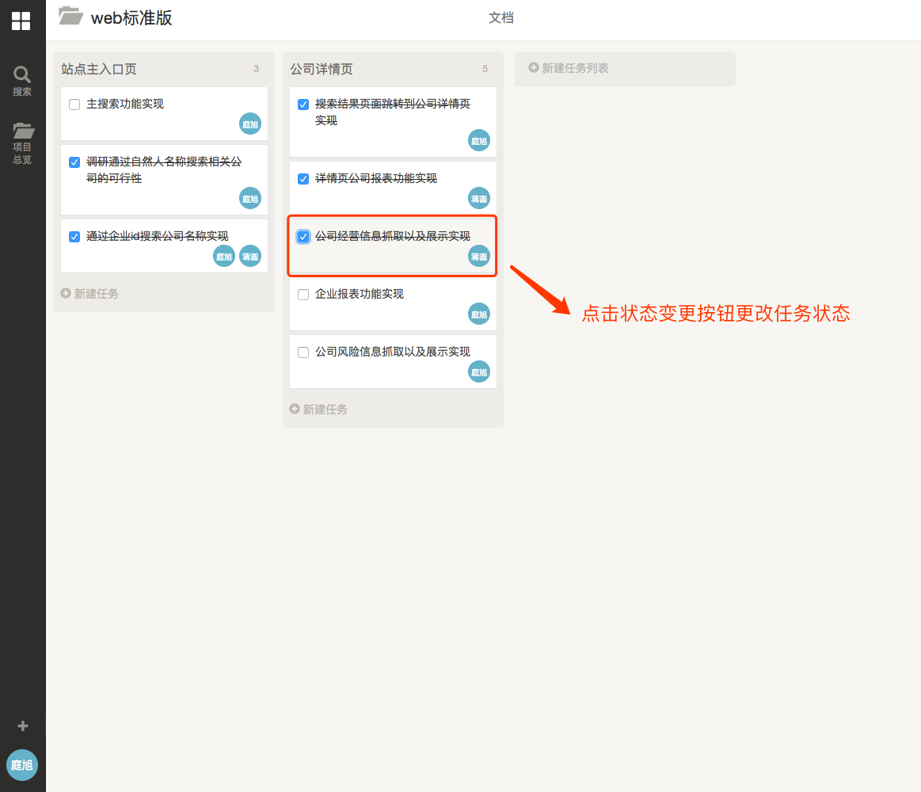
图4-17 任务状态更改效果截图
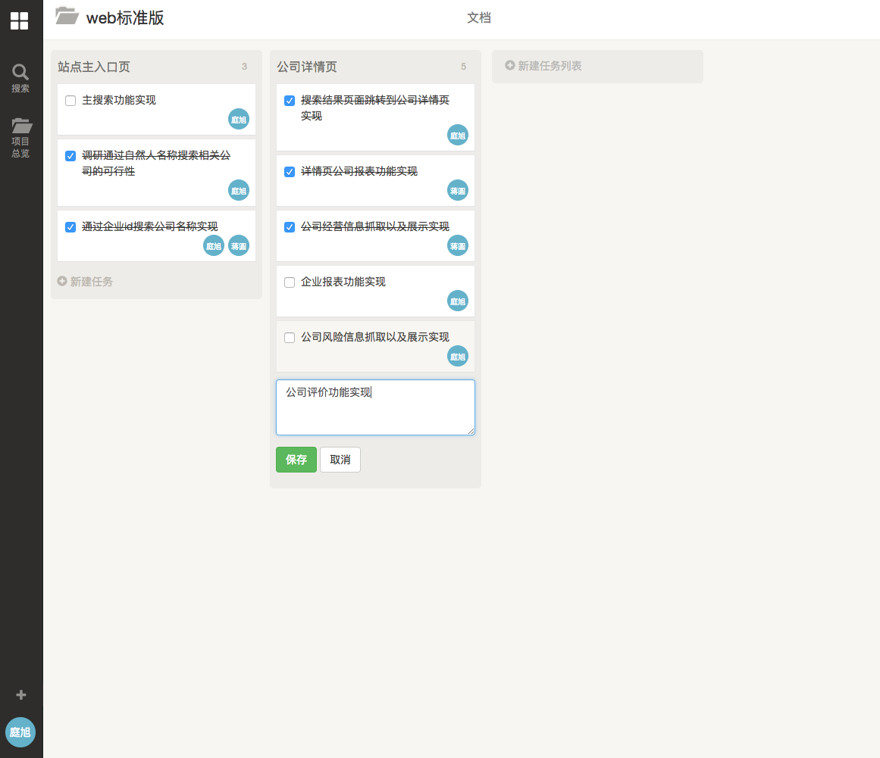
图4-18 新建任务效果截图
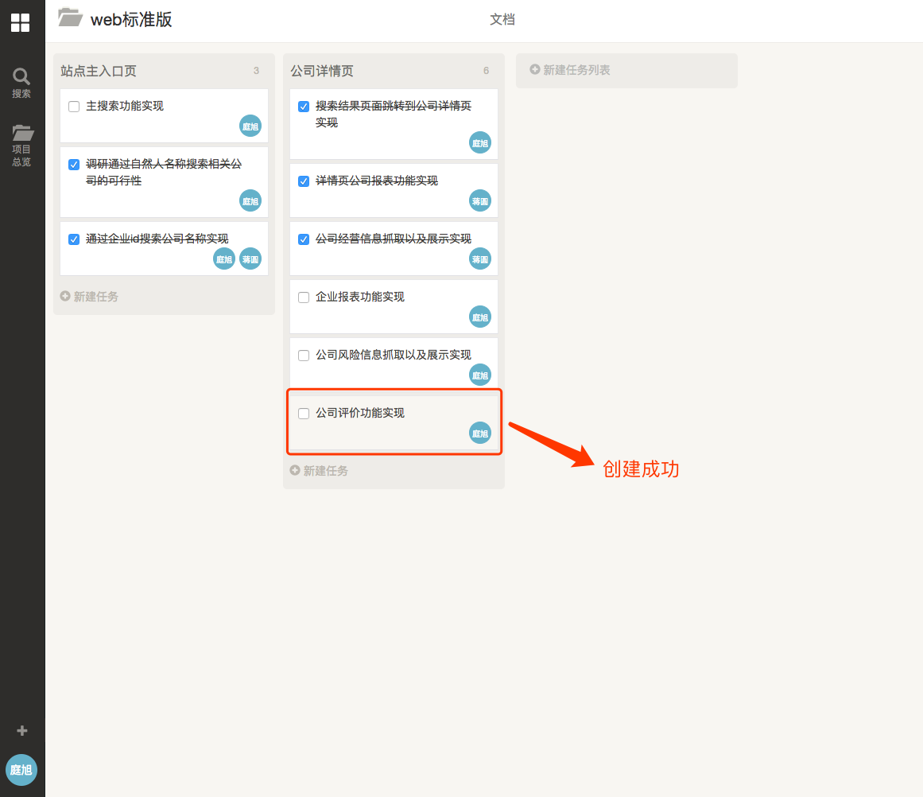
图4-19 创建任务成功效果截图
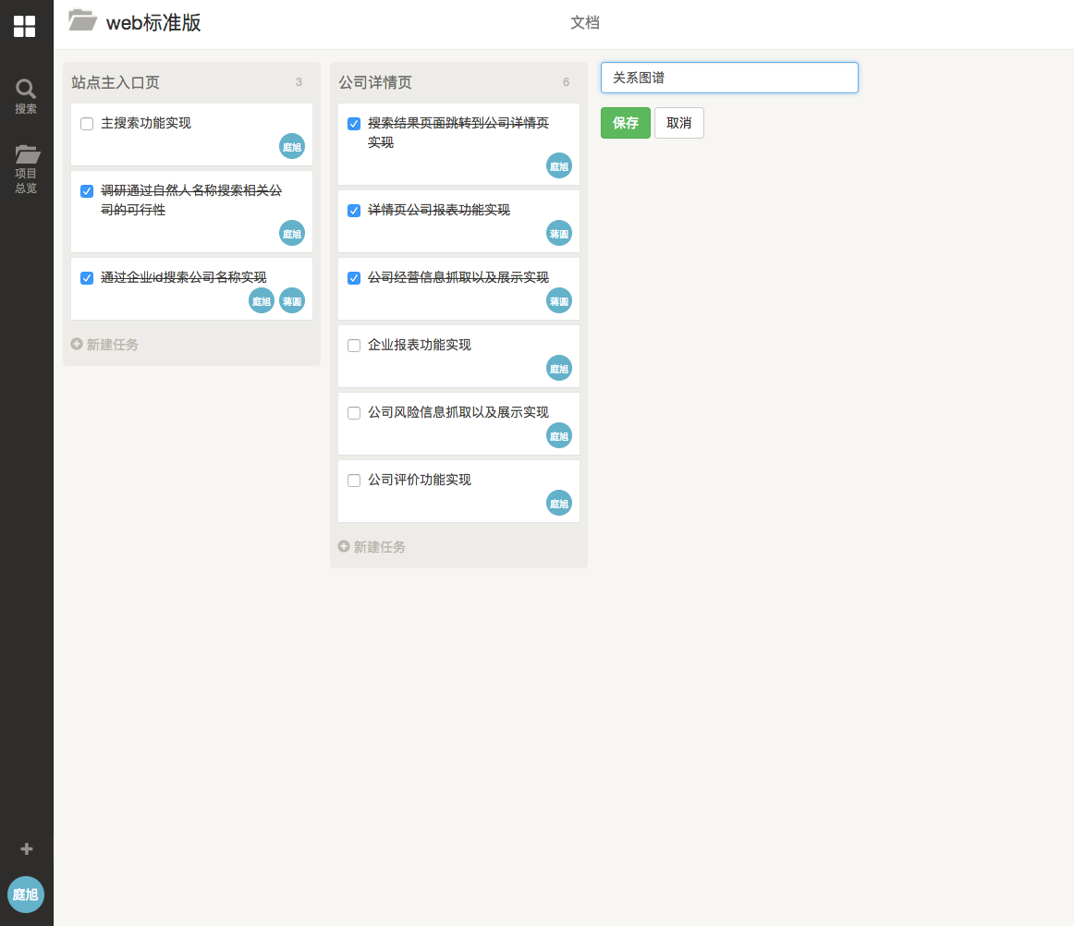
图4-20 新建任务分组效果截图
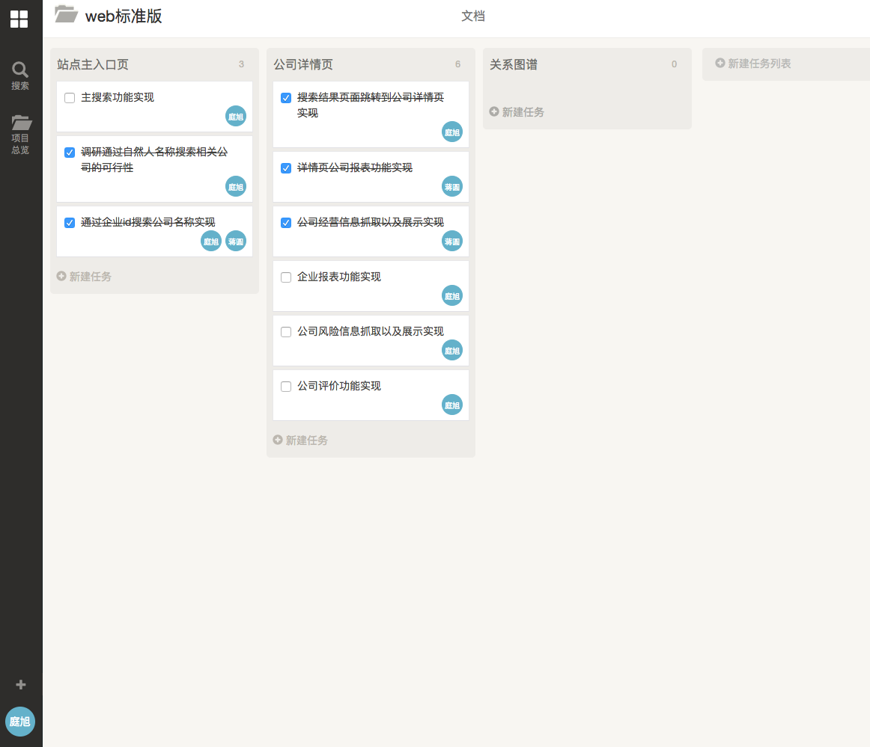
图4-21 新建任务分组成功效果截图

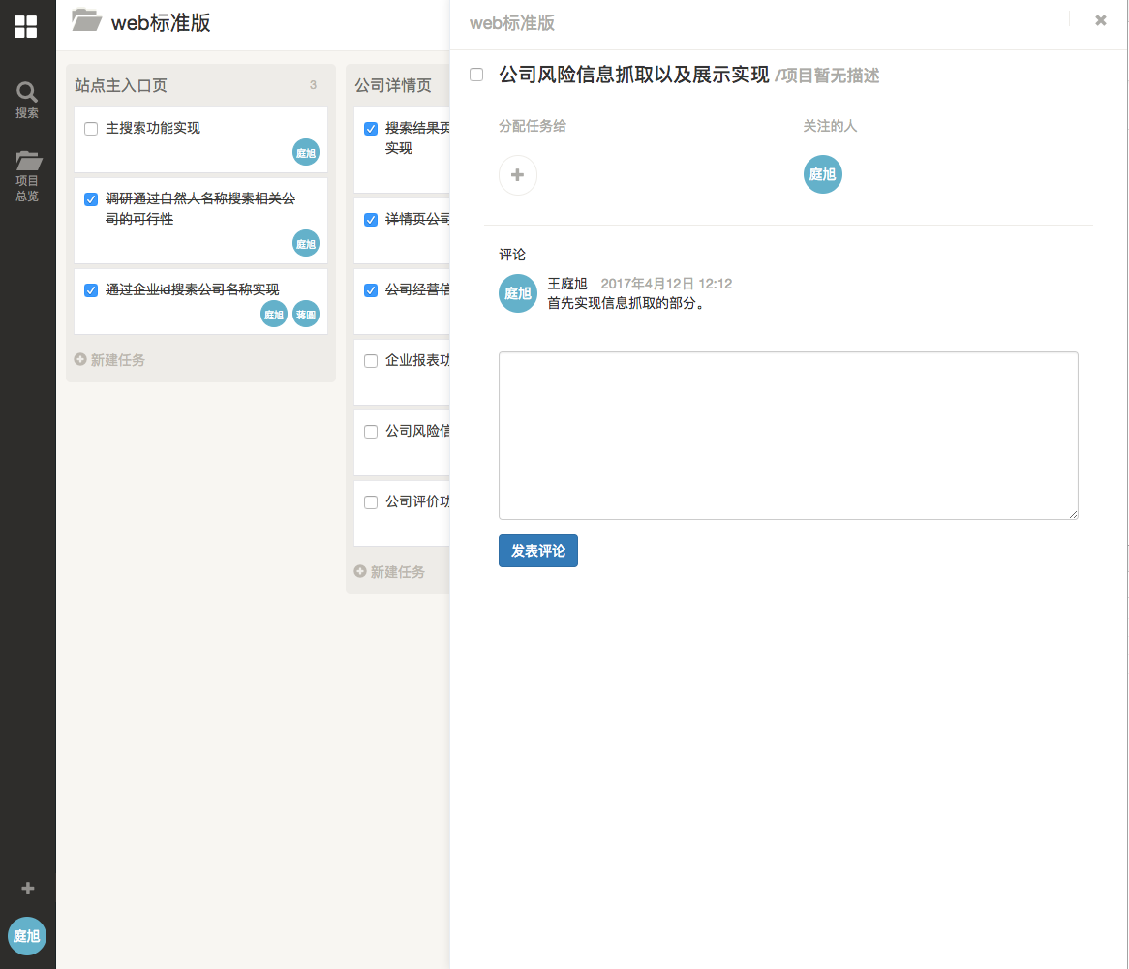
图4-22 任务详情弹层效果截图
4.1.4 搜索模块的设计
用户通过主界面左侧功能面板的搜索按钮进入搜索界面，用户在搜索框内输入关键字，系统做即时查找，实现的方法如下。
在用户进入搜索界面后，前端向后端服务器发起请求，拿到与用户有关联的所有系统内的信息（包括任务信息，项目信息，文档信息，团队信息）。得到信息后，通过数组的形式保存于内存之中。
在用户在搜索框中进行搜索时，前端通过监听用户的键盘操作事件将用户输入的关键字转为正则表达式检索之前保存的信息，抽离出检索出来的筛选信息数组给到view层的渲染模板部分，模板对于四类信息（包括任务信息，项目信息，文档信息，团队信息）进行分别的渲染。渲染的组件均来自各个功能模块的单位模块组件，最终得到界面效果展现给用户，由于是直接使用的之前已经创建好的组件，因此功能也都完全的继承了下来，实现了模块的复用以及解耦。
搜索模块的实际使用效果如图所示。
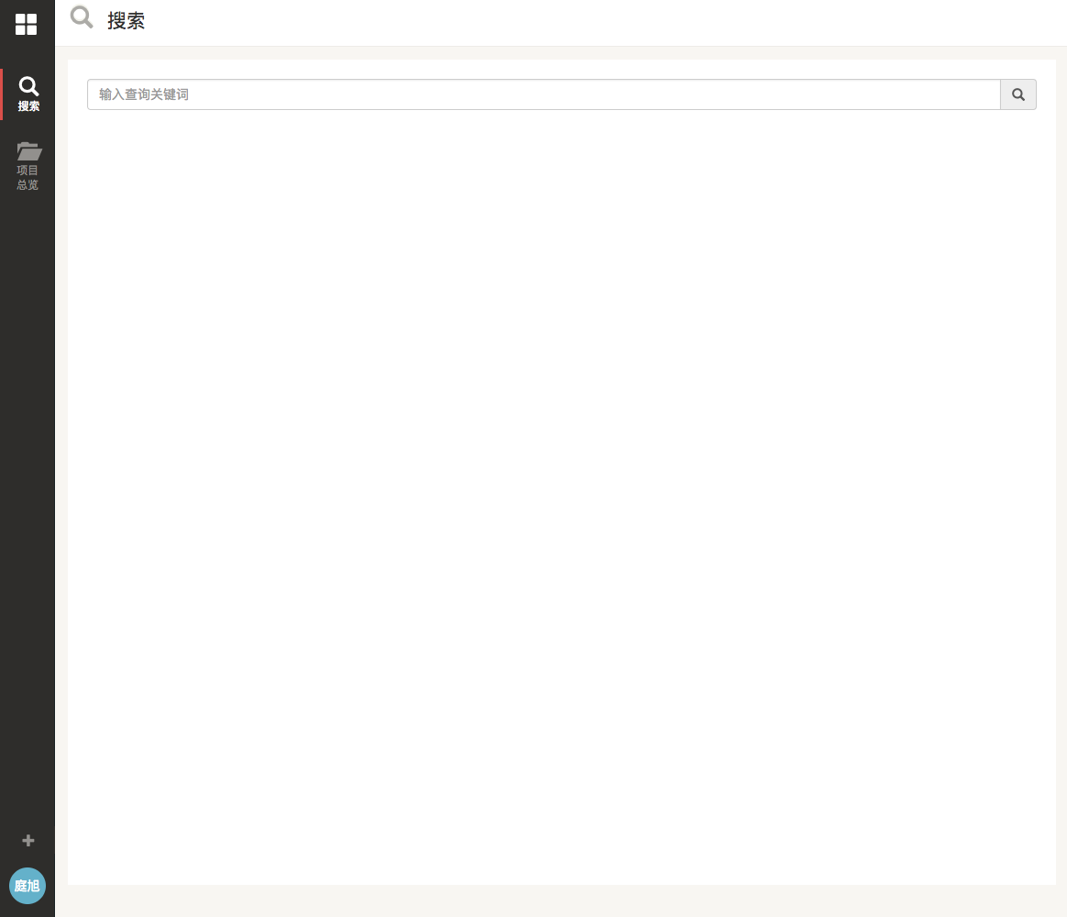
图4-23 搜索界面截图
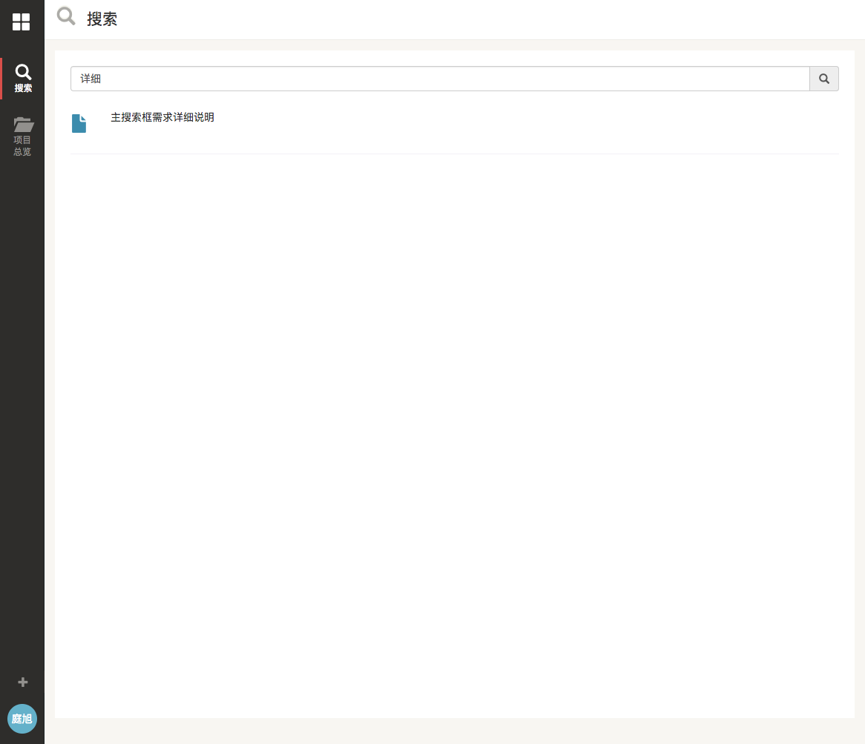
图4-24 搜索文档关键字检索结果截图
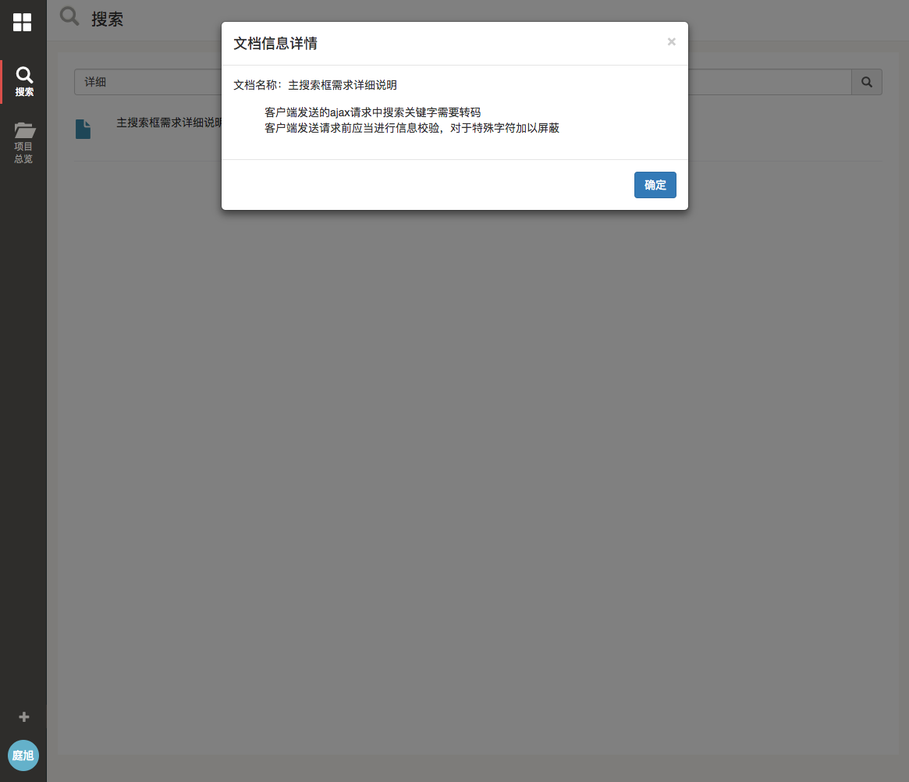
图4-25搜索团队关键字检索结果截图

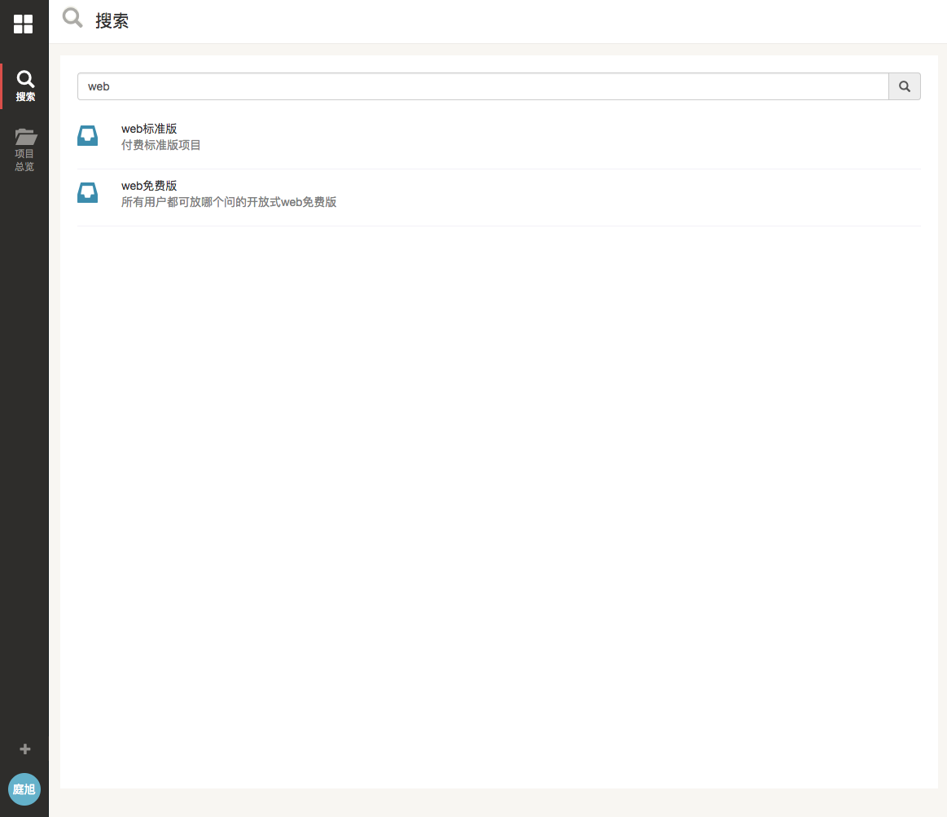
图4-26 结果截图
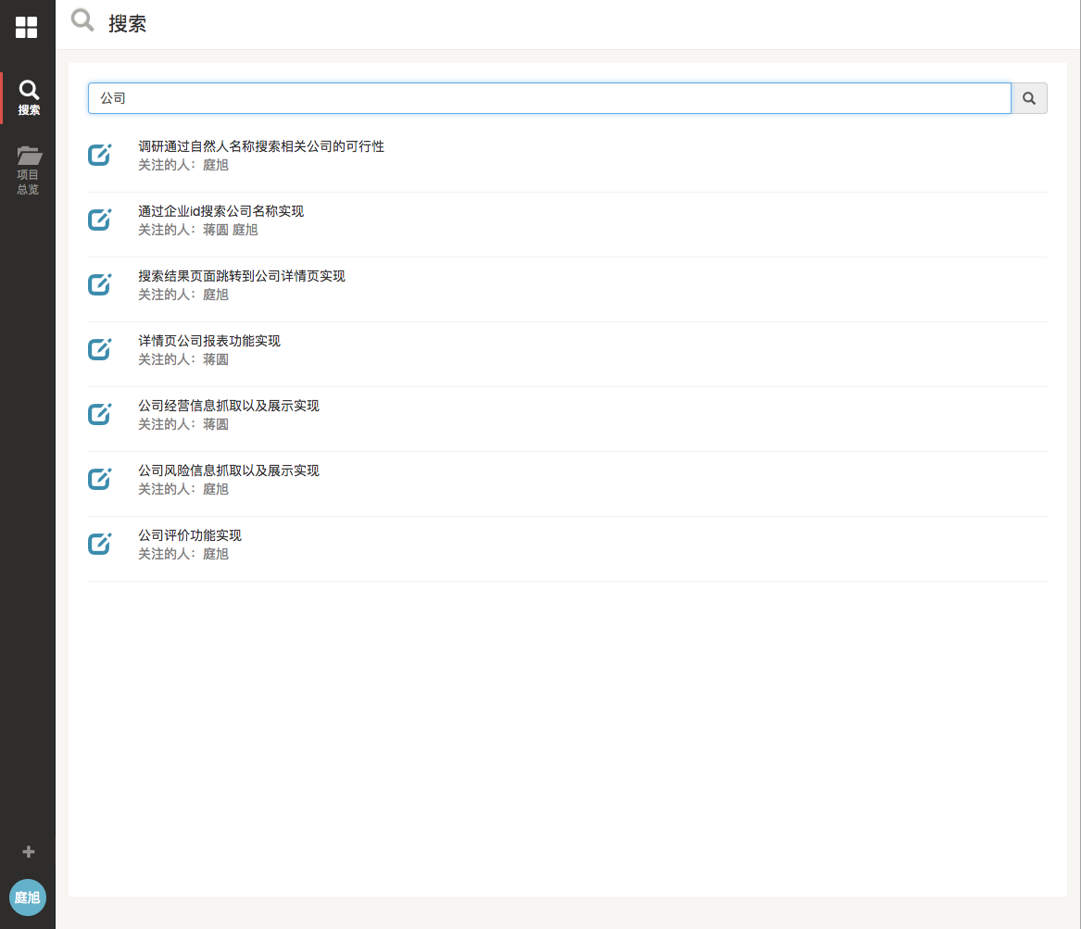
图4-27搜索任务关键字检索结果截图
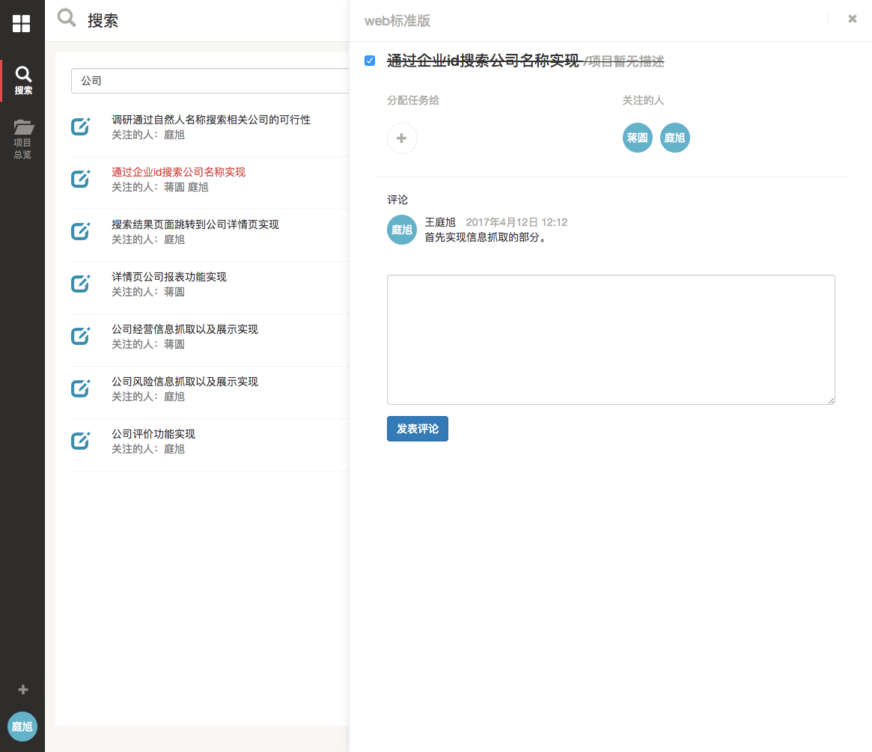
图4-28点击任务项结果截图
4.1.5 文档模块的设计
用户在项目详情页中点击页头的“文档”按钮进入文档详情页面，用户可以点击创建按钮创建新的文档，文档内容输入框集成了markdown解析器，用户可以直接在输入框内输入符合markdown语法规范的内容，提交后在文档展示弹层中会直接展现解析后的markdown内容。文档模块的具体实现方法如下。
在用户进入文档详情页面后载入文档列表渲染目标，将其与文档信息数组关联。关联完成后在页面渲染前向后端请求当前进入项目中的文档信息，将结果填入文档关联数组中，数组得到数组后vue自动迭代渲染文档项。
当用户点击创建按钮后弹出文档创建弹窗，用于采集用户输入的文档名以及文档内容，当用户点击提交后，前端先校验用户是否已经填写全了所有的信息内容。之后再向本地已经得到的文档信息输入进行文档名称校验，如果文档已经创建过则返回提示信息到弹窗。否则提交文档信息到后端，得到创建成功提示后返回关闭弹层，加入新创建的文档信息到文档信息数组中。
文档模块的实际使用效果如图所示。
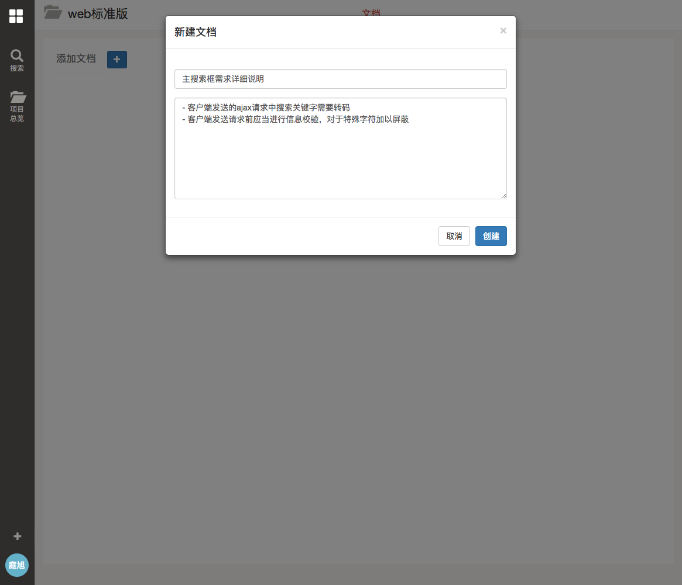
图4-29 创建文档弹层效果截图
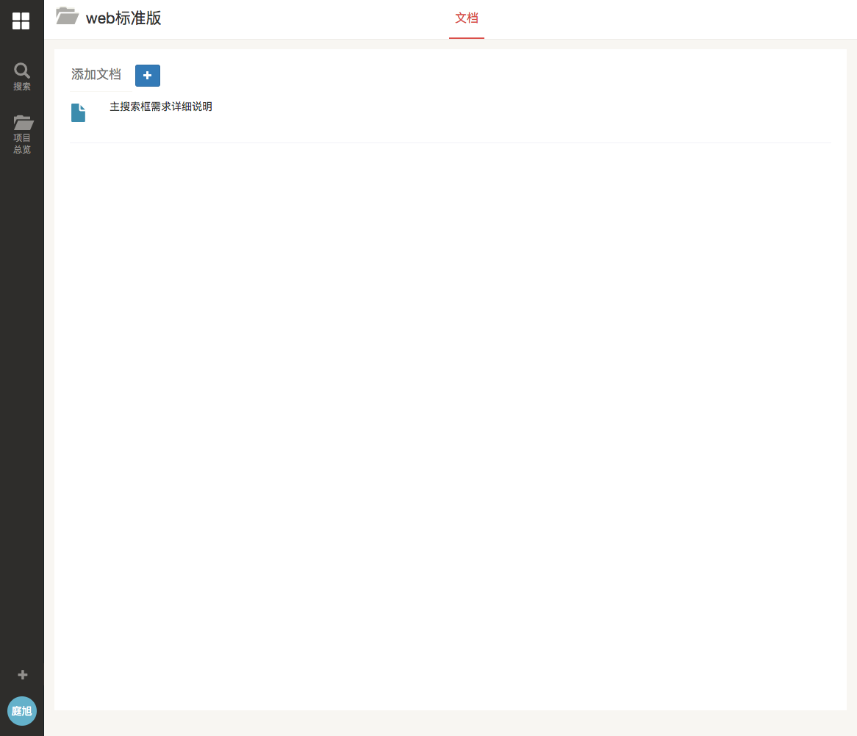
图4-30 文档创建成功效果截图
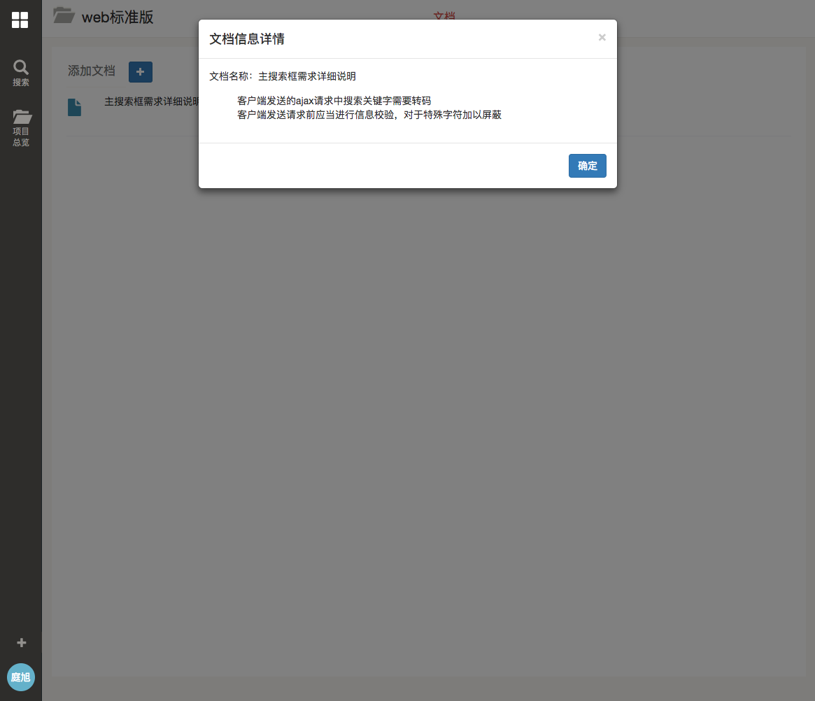
图4-31 文档预览效果截图

5 系统测试
本系统采用黑盒测试法测试，配合等价类划分以及边界值分析相结合的方式来设置软件模块的测试用例。
黑盒测试法顾名思义就是在软件实现之后，将要测试的模块当成一个黑盒子来对待。测试人员通过分析需求说明书，理解模块功能要求，随后设计合理的测试用例对模块进行代码质量评估而不关心模块具体的实现方式。所以，黑盒测试又被称为功能测试或者数据驱动测试。
等价类划分是将测试用例划分为有效的和无效的两种，并以此为基准设立若干组测试用例，测试每个等价类的代表值就代表对于该类其他值的测试。
等价类划分比随机选择测试的方式要好很多，因为随机选择的测试用例没有目的性以及针对性，由于所使用的测试用例为随机设立因此很可能测试了很多组数据之后依然没有找到某一类情景下会出现的问题既图添了无效的工作量，测试的结果也不具有可靠性。而对测试用例有针对性设计的等价类划分测试用例由于输入数据的设计有侧重点的划分以及分类使得可以在尽可能低的人力成本之下进行可靠性高的模块测试还能有效的划分边界。具体的测试用例如下：
5.1 系统设置模块测试
1).用户登录测试
用户登录主要包括在登录界面的手机号以及密码两块测试，测试用例如表5-1所示。
表5-1 用户登录测试
测试对象 | 测试数据 | 测试数据 | 期望结果 | 测试结果
用户电话号码和密码 | 输入用户电话号码  (15801183454) | 输入用户密码(qwaa1234) | 用户登录成功 | 用户登录成功
用户电话号码和密码 | 输入用户电话号码  (15801183454) | 输入用户密码(qwaa123456) | 用户密码错误 | 用户密码错误
用户电话号码和密码 | 输入用户电话号码  (15801183455) | 输入用户密码(qwaa123456) | 用户不存在 | 用户不存在
用户电话号码和密码 | 输入用户电话号码  (15801183454) | 为空 | 提示输入信息弹框 | 提示输入信息弹框
用户电话号码和密码 | 为空 | 输入用户密码(qwaa1234) | 提示输入信息弹框 | 提示输入信息弹框

2).用户注册账号测试
用户注册账号主要包括在注册界面的手机号、密码、姓、名、确认密码，测试用例如表5-2所示。
表5-2 用户注册测试
测试对象 | 测试数据 | 测试数据 | 测试数据 | 测试数据 | 测试数据 | 期望结果 | 测试结果
注册用户信息 | 输入注册电话号码  (15801183454) | 输入注册密码(qwaa1234) | 输入确认密码(qwaa1234) | 输入用户姓(王) | 输入用户名  (庭旭) | 用户注册成功 | 用户注册成功
注册用户信息 | 输入注册电话号码  (13901311150) | 输入注册密码(qwaa1234) | 输入确认密码(qwaa12345) | 输入用户姓(王) | 输入用户名  (庭旭) | 密码输入不一致 | 密码输入不一致
注册用户信息 | 输入注册电话号码  (13901311150) | 输入注册密码(qwaa1234) | 输入确认密码(qwaa1234) | 输入用户姓(王) | 输入用户名  (庭旭) | 手机号已注册 | 手机号已注册
注册用户信息 | 输入注册电话号码  (空) | 输入注册密码(qwaa1234) | 输入确认密码(qwaa1234) | 输入用户姓(王) | 输入用户名  (庭旭) | 请输入手机号 | 请输入手机号
注册用户信息 | 输入注册电话号码  (13901311150) | 输入注册密码(空) | 输入确认密码(qwaa1234) | 输入用户姓(王) | 输入用户名  (庭旭) | 请输入密码 | 请输入密码
注册用户信息 | 输入注册电话号码  (13901311150) | 输入注册密码(qwaa1234) | 输入确认密码(空) | 输入用户姓(王) | 输入用户名  (庭旭) | 请输入确认密码 | 请输入确认密码
注册用户信息 | 输入注册电话号码  (13901311150) | 输入注册密码(qwaa1234) | 输入确认密码(qwaa1234) | 输入用户姓(空) | 输入用户名  (庭旭) | 请输入姓 | 请输入姓
注册用户信息 | 输入注册电话号码  (13901311150) | 输入注册密码(qwaa1234) | 输入确认密码(qwaa1234) | 输入用户姓(qwaa1234) | 输入用户名  (空) | 请输入名 | 请输入名

3)．团队信息操作测试
团队信息操作包括在团队信息设置界面修改团队基本信息，以及在主面板创建团队。
1)).团队创建用例如表5-3所示。
表5-3 团队创建测试
测试对象 | 测试数据 | 测试数据 | 期望结果 | 测试结果
团队基本信息 | 输入未创建的团队名称  (test) | 输入团队描述  （test description） | 创建团队成功 | 创建团队成功
团队基本信息 | 输入未创建的团队名称  (test2) | 不输入团队描述  （ 空） | 创建团队成功 | 创建团队成功
团队基本信息 | 输入已创建的团队名称  (test) | 输入团队描述  （test description） | 提示团队已创建 | 提示团队已创建
团队基本信息 | 不输入团队名称  (空) | 输入团队描述  （test description） | 要求输入团队名称 | 要求输入团队名称

2)).团队信息修改用例如表5-4所示。
表5-4 修改团队信息测试
测试对象 | 测试数据 | 期望结果 | 测试结果
队长信息 | 更改团队队长信息  （admin） | 修改信息成功 | 修改信息成功
队员信息 | 添加成员  (user01) | 添加成员成功 | 添加成员成功
团队名称 | 更改团队名称  (test-change) | 修改团队名称成功 | 修改团队名称成功
团队描述 | 更改团队描述  （description-change） | 修改团队描述成功 | 修改团队描述成功
团队名称 | 提交空团队名称  (空) | 提示添加团队名称 | 提示添加团队名称
团队描述 | 提交空团队描述  (空) | 更改团队信息成功 | 更改团队信息成功

3)．项目信息操作测试
项目信息操作包括在项目信息设置界面修改项目基本信息，以及在团队页面创建项目和删除项目。
1)).项目信息添加用例如表5-5所示。
表5-5 项目信息添加测试
测试对象 | 测试数据 | 期望结果 | 测试结果
项目名称 | 添加项目名称  （test-project） | 添加项目成功 | 添加项目成功
项目名称 | 项目名称设置为空 | 提示输入项目名称 | 提示输入项目名称

2)).项目信息更改用例如表5-6所示。
表5-6 项目信息更改测试
测试对象 | 测试数据 | 期望结果 | 测试结果
项目名称 | 更改项目名称  （test-project-change） | 更改项目名称成功 | 更改项目名称成功
项目名称 | 更改项目名称为空 | 提示输入项目名称 | 提示输入项目名称
项目描述 | 更改项目描述  (project-description-change) | 提示输入项目名称 | 提示输入项目名称
4)．动态信息操作测试
动态信息操作伴随着用户几乎所有的软件使用动态，如创建项目，删除任务，完成任务等等的一系列操作都会伴随着动态信息的创建以帮助团队各成员明确其他人员的工作进度情况。
1)).项目添加动态测试用例如表5-7所示。
表5-7 项目添加动态测试
测试对象 | 测试数据 | 期望结果 | 测试结果
添加项目的动态信息 | 添加项目名称  （test-project-name） | 添加项目名称动态创建成功 | 添加项目名称动态创建成功
添加项目的动态信息 | 添加项目描述  （test-project-description） | 添加项目描述动态创建成功 | 添加项目描述动态创建成功
2)).项目更改动态测试用例如表5-8所示。
表5-8 项目更改动态测试
测试对象 | 测试数据 | 期望结果 | 测试结果
更改项目的动态信息 | 更改项目名称  （test-project-name-change） | 更改项目名称动态成功 | 更改项目名称动态成功
添加项目的动态信息 | 更改项目描述  （test-project-description-change） | 更改项目描述动态成功 | 更改项目描述动态成功
3)).团队创建动态测试用例如表5-9所示。
表5-9 团队创建动态测试
测试对象 | 测试数据 | 期望结果 | 测试结果
创建团队信息 | 添加团队名称  （test-group-name） | 添加项目名称动态成功 | 添加项目名称动态成功
创建团队信息 | 添加团队描述  （test-group-description） | 添加项目描述动态成功 | 添加项目描述动态成功
创建团队信息 | 添加团队成员  (user03,user04) | 添加团队成员成功 | 添加团队成员成功
4)).团队更改动态测试用例如表5-10所示。
表5-10 团队更改动态测试
测试对象 | 测试数据 | 期望结果 | 测试结果
更改团队名称动态信息 | 更改团队名称  （test-group-name-change） | 更改团队名称动态成功 | 更改团队名称动态成功
更改团队描述动态信息 | 更改团队描述  （test-group-description-change） | 更改团队描述动态成功 | 更改团队描述动态成功
更改团队队长动态信息 | 更改团队队长  （user02） | 更改团队队长动态成功 | 更改团队队长动态成功
更改团队队长动态信息 | 更改团队成员  (user03,user-4) | 更改团队成员动态成功 | 更改团队成员动态成功
5)).文档添加动态测试用例如表5-11所示。
表5-11 文档添加动态测试
测试对象 | 测试数据 | 测试数据 | 期望结果 | 测试结果
添加文档动态信息 | 添加文档名称  （test-docuemnt-name） | 添加文档内容  （test-document-text） | 添加文档动态创建成功 | 添加文档称动态创建成功
6)).文档更改动态测试用例如表5-12所示。
表5-12 文档更改动态测试
测试对象 | 测试数据 | 期望结果 | 测试结果
更改文档动态信息 | 更改文档名称  （test-docuemnt-name-change） | 更改文档标题动态成功 | 更改文档标题动态成功
结 论
本系统任务书中要求为北京金堤科技有限公司开发设计一个团队协作管理系统，需要实现用户管理、团队管理、搜索管理、项目管理几大核心功能功能。
通过本次毕业设计，北京金堤科技有限公司团队协作管理系统已经基本完成，所有功能基本符合任务书中的要求。
本次毕业设计总体上经过了需求分析、系统总体设计、系统详细设计、数据库的实施、程序界面的设计、程序各模块的编写以及测试这几个阶段。其中需求分析阶段消耗的时间最长、任务量最大。根据DFD图及功能需求创建出数据库表之后便开始进行系统功能设计、输入输出设计，然后根据各模块的功能设计来编写模块中的程序，完成各模块后进行了测试工作以查找错误并进行修正，测试结果各项功能基本达到设计要求。
由于毕业设计时间较短，所以本系统还有些不尽如人意的地方，希望老师们对此多提意见和建议，有待于今后对本系统做出进一步的完善。
致 谢
首先我要感谢的是我的毕设指导老师孙悦老师，孙老师不但是我的毕设导师也同时是我的班主任。孙老师平时不但要进行日常的授课任务，还要管理我们班的各种事务非常的繁忙，但是孙老师依然对于我的毕设进度情况一致非常的关心，经常询问我的进度情况并且随时指出我的问题以及解决方法，有时孙老师不惜牺牲自己的午休时间为我解答我在毕设进行过程中遇到的种种问题，向可亲可敬的佟老师表示衷心的感谢！
另外，还要感谢所有参与到我毕业设计中的老师，以及大学四年之中曾经教过我的所有老师，感谢您们给予我的教导、关心和帮助。是您们让我丰富了学识，成熟于社会，增强了工作的能力，再次向您们表示最诚挚的谢意！
参考文献
[1] 朴灵，《深入浅出Node.js》，人民邮电出版社
[2] Kyle Simpson，《你不知道的javascript上卷》，人民邮电出版社
[3] Nicholas.C.Zakas，《高性能javascript编程》，人民邮电出版社
[4] Nicholas.C.Zakas，《javascript高级程序设计》，人民邮电出版社
[5] Ross Harmes，《pro javascript design patterns》，Apress
[6] Kyle Simpson，《你不知道的javascript中卷》，人民邮电出版社
[7] Evan You，Vue.js官网，https://cn.vuejs.org/
[8] Evan You，vue-router官方文档，https://router.vuejs.org/zh-cn/

